TALLINNA TEHNIKAÜLIKOOL

Infotehnoloogia teaduskond

Tarkvarateaduse instituut

Pakiveoettevõtte infosüsteemi   
pakiautomaatide funktsionaalne allsüsteem

Andmebaasid I, ITI0206

|  |  |
| --- | --- |
| Üliõpilane: | Carmen Marie Repnau |
| Õpperühm: | IABB42 |
| Matrikli nr: | IABB233417 |
| e-posti aadress: | [carepn@taltech.ee](mailto:carepn@taltech.ee) |
| Üliõpilane: | Hendrik Kangur |
| Õpperühm: | IABB43 |
| Matrikli nr: | IABB233634 |
| e-posti aadress: | [hekang@taltech.ee](mailto:hekang@taltech.ee) |
|  |  |
| Üliõpilane: | Kersti Põldsalu |
| Õpperühm: | IABB42 |
| Matrikli nr: | IABB233104 |
| e-posti aadress: | [kpolds@taltech.ee](mailto:kpolds@taltech.ee) |

|  |  |
| --- | --- |
| Juhendaja: | Erki Eessaar |

Tallinn

2025

1 Strateegiline analüüs 4

1.1 Terviksüsteemi üldvaade 4

1.1.1 Organisatsiooni eesmärgid 4

1.1.2 Infosüsteemi eesmärgid 4

1.1.3 Lausendid 5

1.1.4 Põhiobjektid 6

1.1.5 Mõned põhiprotsessid ja neid käivitavad sündmused 7

1.1.6 Tegutsejad 10

1.1.7 Asukohad 10

1.1.8 Terviksüsteemi tükeldus allsüsteemideks 10

1.2 Pakiautomaatide funktsionaalse allsüsteemi eskiismudelid 12

1.2.1 Eesmärgid 12

1.2.2 Seosed pädevusalade ja registritega 13

1.2.3 Allsüsteemi funktsionaalsed nõuded 14

1.2.4 Allsüsteemi mittefunktsionaalsed nõuded 16

1.2.5 Allsüsteemi kahe elementaarse äriprotsessi tegevusdiagrammid 20

1.3 Pakiautomaatide registri eskiismudelid 22

1.3.1 Eesmärgid 22

1.3.2 Registrit kasutavad pädevusalad 22

1.3.3 Registrit teenindavad funktsionaalsed allsüsteemid 22

1.3.4 Infovajadused, mida register aitab rahuldada 22

1.3.5 Seosed teiste registritega 23

1.3.6 Ärireeglid 23

1.3.7 Registri kontseptuaalne eskiismudel 24

2 Detailanalüüs 25

2.1 Pakiautomaatide funktsionaalse allsüsteemi detailanalüüs 25

2.1.1 Allsüsteemi täpsustunud funktsionaalsed nõuded 25

2.1.1.1 Kasutusjuht: Tuvasta kasutaja 25

2.1.1.2 Kasutusjuht: Registreeri pakiautomaat 26

2.1.1.3 Kasutusjuht: Unusta pakiautomaat 27

2.1.1.4 Kasutusjuht: Muuda pakiautomaati 28

2.1.1.5 Kasutusjuht: Aktiveeri pakiautomaat 29

2.1.1.6 Kasutusjuht: Muuda pakiautomaat mitteaktiivseks 29

2.1.1.7 Kasutusjuht: Vaata kõiki ootel või mitteaktiivseid pakiautomaate 30

2.1.1.8 Kasutusjuht: Vaata kõiki pakiautomaate 31

2.1.1.9 Kasutusjuht: Lõpeta pakiautomaat 31

2.1.1.10 Kasutusjuht: Vaata pakiautomaatide koondaruannet 32

2.1.1.11 Kasutusjuht: Vaata aktiivseid pakiautomaate 33

2.2 Pakiautomaatide funktsionaalse allsüsteemi vajatavate registrite detailanalüüs 34

2.2.1 Kontseptuaalne andmemudel 34

2.2.1.1 Olemi-suhte diagrammid 34

2.2.1.2 Olemitüüpide definitsioonid 37

2.2.1.3 Atribuutide definitsioonid 40

2.2.2 Andmebaasioperatsioonide lepingud 48

2.2.2.1 OP1 48

2.2.2.2 OP2 49

2.2.2.3 OP3 49

2.2.2.4 OP4 50

2.2.2.5 OP5 50

2.2.2.6 OP6 51

2.2.2.7 OP7 52

2.2.2.8 OP8 53

2.2.3 Registri põhiobjekti seisundidiagramm 54

2.3 CRUD maatriks 55

3 Füüsiline disain 56

3.1 Pakiautomaatide funktsionaalse allsüsteemi vajatavate registrite füüsiline disain 56

4 Tehisintellekti kasutus 61

5 Kasutatud materjalid 62

Autorideklaratsioon

Kinnitan, et olen koostanud antud töö iseseisvalt ning seda ei ole kellegi teise poolt varem hindamiseks/arvestuse saamiseks esitatud. Kõik töö koostamisel kasutatud teiste autorite tööd, olulised seisukohad, kirjandusallikatest ja mujalt pärinevad andmed on töös viidatud.

*Carmen Marie Repnau, Hendrik Kangur, Kersti Põldsalu*

# Strateegiline analüüs

Selles peatükis vaadeldakse tervet infosüsteemi, leitakse selle allsüsteemid ning esitatakse ühele põhiobjektile vastava funktsionaalse allsüsteemi/registri paari eskiismudelid.

## Terviksüsteemi üldvaade

Järgnevalt esitatakse ülevaade pakiveoettevõtteinfosüsteemist.

### Organisatsiooni eesmärgid

* Teenida omanikele kasumit
* Pakkuda head ja kiiret teenindust, mis jätaks klientidele hea mulje ning suurendaks võimalust, et nad saavad püsiklientideks ja soovitavad pakutavaid teenuseid ka oma tuttavatele
* Olla kõigile osapooltele usaldusväärne lepingupartner
* Pakkuda kõigile töötajatele meeldivat töökeskkonda
* Toimetada pakid kohale kahju tekitamata, turvaliselt ja mõistliku aja jooksul
* Olla avatud uutele tehnilistele lahendustele ja innovaatilisusele, et arendada teenust ja käia ajaga kaasa
* Tõsta klientide rahulolu läbi personaalse lähenemise ja kvaliteetse klienditeeninduse, võttes arvesse klientide tagasisidet ja soove
* Tagada klientide ja ettevõtte andmete turvalisus ning järgida asjakohaseid seadusi ja regulatsioone
* Pöörata tähelepanu keskkonnasäästlikkusele, mõeldes keskkonnasõbralikele transpordivahenditele ja marsruutide optimeerimisele

### Infosüsteemi eesmärgid

* Tagada ülevaade organisatsiooniga seotud isikute isikuandmetest
* Tagada ülevaade organisatsiooni töötajatest
* Tagada ülevaade organisatsiooni klientidest
* Tagada ülevaade organisatsiooniga seotud teistest organisatsioonidest, sh partneritest, mis osutavad analüüsitavale organisatsioonile teenuseid
* Võimaldada klassifikaatorite abil andmete liigitamist ja seostamist seostamiseks väljaspool analüüsitava organisatsiooni vastutusala oleva informatsiooniga
* Tagada ülevaade organisatsiooni sõlmitud lepingutest
* Tagada ülevaade organisatsiooni käsutuses olevatest varadest
* Võimaldada organisatsioonil varade otsalõppemisel või riknemisel varusid täiendada, tehes tarnetellimusi tarnijatele (partneriteks olevad organisatsioonid)
* Tagada ülevaade varade laoseisu muutusest, mida väljendatakse laoliikumistena
* Tagada ülevaade tegelike ja raamatupidamises arvestatud varade täpse vastavuse kindlakstegemiseks läbiviidud inventuuridest
* Tagada ülevaade organisatsiooni valduses olevatest dokumentidest
* Tagada ülevaade arvetest, mida on organisatsioonile esitatud, või mida organisatsioon on ise esitanud, sh nende arvete tasumisest
* Koguda ja analüüsida klientide tagasisidet, et võimaldada neid edaspidi veelgi paremini kohelda
* Tagada ülevaadet organisatsiooni varadega toimunud intsidentidest, sh rikked ja vargused
* Võimaldada töötajatel panustada organisatsiooni arengusse, tehes ettepanekuid tarkvara ja töökorralduse parandamise kohta
* Tagada ülevaade organisatsioonis läbiviidavatest arendustöödest
* Tagada ülevaade organisatsiooni toimise aluseks olevatest eelarvetest ja nende täitmisest
* Tagada ülevaade pakiautomaatidest, millega tehingute (transaktsioonide) tegemine on üks organisatsiooni põhieesmärk
* Tagada reaalajas ülevaade pakiautomaatide täituvusest, riketest ja hooldusvajadustest
* Võimaldada klientidel jälgida saadetise liikumist reaalajas
* Tagada klientidele automaatsed teavitused saadetise kohta (kohalolekuteavitus, meeldetuletus järele minemiseks jms)
* Tagada ülevaade organisatsiooni kasutuses olevatest teatemallidest, millega klientidele teateid edastatakse
* Tagada ülevaade kõikidest tüüpprobleemidest, et nende lahendamine oleks tulevikus kiirem ja efektiivsem.
* Tagada ülevaade kõikidest infosüsteemis registreeritud sündmustest koos nende ajalooga
* Tagada ülevaade organisatsiooni käsutuses olevatest saadetistest, sh pakiautomaadis ja laos olevad pakid.
* Tagada ülevaade käimasolevatest ja planeeritavatest kampaaniatest, sh allahindlused.
* Tagada ülevaade organisatsioonile esitatud kahjunõuetest ja nende menetlemisest.
* Tagada ülevaade pakiautomaadi kappide toimingutest, sh täituvusest, kasutusajaloost ja riketest.
* Tagada ülevaade organisatsiooni pakutavatest teenustest ja nende tingimustest.
* Tagada ülevaade organisatsiooni ladudest, laoseisust ja nende asukohtadest.
* Tagada ülevaade töötajate töögraafikutest, rollidest ja töökorraldusest.
* Tagada ülevaade organisatsioonis toimuvast töötamisest, sh töötingimustest ja töökoormusest.
* Tagada ülevaade hooldustöödest, mida tehakse seadmete ja infrastruktuuri korrashoiuks.

### Lausendid

* Töötaja on isik
* Klient on isik
* Partner on organisatsioon
* Partneriga sõlmitakse leping
* Meie organisatsioon valdab vara
* Vara otsalõppemisel tehakse partnerile vara tarnetellimus
* Vara tarnetellimuse täitmisele järgneb vara laoliikumine
* Varade tegeliku seisu kindlakstegemiseks toimub inventuur
* Partner esitab arve
* Meie organisatsioon esitab kliendile arve
* Arve on ühtlasi dokument
* Klient annab tagasisidet
* Varaga toimub intsident
* Töötaja teeb infosüsteemi tööd puudutava ettepaneku
* Juhataja planeerib arendustöö
* Juhataja koostab eelarve
* Pakiautomaatide haldur registreerib pakiautomaadi
* Pakiautomaatide haldur haldab pakiautomaatide töökorda
* Pakiautomaati iseloomustab null või rohkem pakiautomaadi kategooriat
* Pakiautomaadi kategooria on klassifikaator
* Kuller toimetab paki vastavasse pakiautomaadi kappi
* Klassifikaatorite haldur registreerib klassifikaatori
* Uudistajale pakuvad huvi pakiautomaadi andmed
* Uudistaja võib olla potentsiaalne teenuse kasutaja
* Klient esitab saadetise tellimuse
* Klient kasutab pakiveo teenust
* Klient saab paki kätte pakiautomaadist või kullerilt
* Klient raporteerib kahjustunud pakist
* Klient võib osaleda kampaanias
* Klient võib esitada kahjunõude saadetise kahjustumisel
* Pank töötleb makseid
* Teate malli järgi saadetakse kliendile teavitusi
* Dokumentide haldur tegeleb dokumendihaldusega
* Raamatupidaja kontrollib arveid
* Raamatupidaja koostab majandusaasta aruande
* Laotöötaja sorteerib saadetised
* Laotöötaja jaotab saadetised vastavalt sihtkohale
* Saadetisi sorteeritakse laos
* Klienditoe spetsialist abistab klienti teenusega kasutamisel tekkinud probleemide lahendamisel
* Hooldustehnik teostab pakiautomaatide hooldustöid
* Logistikajuht korraldab saadetiste transpordi
* Töötaja töötab töögraafiku alusel
* Töötamine on seotud töögraafikuga
* Saadetiste haldur haldab klientide saadetise tellimusi
* Hooldustehnik registreerib tüüpprobleemi
* Töötajate haldur haldab töötajate andmeid
* Sündmus toimub infosüsteemis

### Põhiobjektid

* Isik
* Töötaja
* Klient
* Organisatsioon
* Partner
* Klassifikaator
* Leping
* Vara
* Vara tarnetellimus
* Vara laoliikumine
* Inventuur
* Dokument
* Arve
* Kliendi tagasiside
* Intsident
* Töötaja ettepanek
* Arendustöö
* Eelarve
* Pakiautomaat
* Teate mall
* Tüüpprobleem
* Sündmus
* Saadetis
* Kampaania
* Kahjunõue
* Pakiautomaadi kapp
* Teenus
* Ladu
* Töögraafik
* Töötamine
* Hooldus

### Mõned põhiprotsessid ja neid käivitavad sündmused

Tabel 2 toob välja süsteemi mõned põhiprotsessid ning iga sellise protsessi kohta üks või rohkem sündmust, mis tingivad selle protsessi käivitumise.

Tabel 2 Protsesside ja sündmuste vastavustabel.

| Sündmused, mis selle põhiprotsessi käivitavad | Põhiprotsess |
| --- | --- |
| Organisatsiooni vaatevälja satub uus isik, kellega organisatsioon soovib astuda mingil viisil lepingulistesse suhetesse | Isiku registreerimine |
| Organisatsioonini jõuab teave, et isik on surnud | Isiku surnuks märkimine  Töötaja töösuhte lõpetamine  Kliendisuhte lõpetamine |
| Töötaja liigub karjääriredelil | Töötaja rolli muutmine |
| Organisatsiooni tuleb tööle uus töötaja | Töötaja tööle võtmine |
| Töötajat hakatakse kahtlustama organisatsiooni huve kahjustavas teos | Töötaja ajutiselt töölt vabastamine |
| Töötaja võtab välja kasutamata puhkuse | Töötaja puhkusele siirdumine |
| Organisatsiooni teenuseid soovib hakata kasutama uus eraklient | Kliendi registreerimine |
| Organisatsiooni vaatevälja ilmub uus partnerorganisatsioon, näiteks tarnija või remonditeenuste pakkuja | Organisatsiooni registreerimine |
| Partner ei täida endale lepinguga võetud kohustusi | Partneri musta nimekirja kandmine |
| Tekib vajadus uue klassifikaatori väärtuse lisamiseks (nt tänu sellele, et täienes rahvusvaheline standard või tänu sellele, et organisatsiooni äriprotsesse otsustati muuta) | Klassifikaatori väärtuse lisamine |
| Selgus, et klassifikaatori väärtuse registreerimisel oli tehtud viga | Klassifikaatori väärtuse muutmine |
| Huvitatud osapool (isik või organisatsioon) soovib astuda organisatsiooniga vastastikku kasulikesse lepingulistesse suhetesse | Lepingu sõlmimine |
| Vähemalt üks lepingu osapooltest teatab, et ta pole ajutiselt võimeline lepingus toodud tingimusi täitma, kuid tal on huvi tulevikus lepingu täitmist jätkata | Lepingu peatamine |
| Vähemalt üks lepingu osapooltest teatab, et ta pole püsivalt võimeline lepingus toodud tingimusi täitma | Lepingu ühepoolne katkestamine |
| Lepingu osapooled on oma lepingulise suhtega rahul ja soovivad selle pikendamist | Lepingu pikendamine |
| Organisatsioonile ostetakse või võetakse rendile uut vara | Vara arvelevõtmine |
| Mingit liiki vara saab otsa ning organisatsiooni toimimise tagamiseks peab seda juurde tellima | Vara tarnetellimuse tegemine |
| Kogu tarnetellimusega tellitud vara jõuab kohale | Vara tarnetellimuse täidetuks märkimine |
| Saabub saadetis, millega täidetakse osaliselt või täielikult üks või mitu vara tarnetellimust | Vara laoliikumise registreerimine |
| Majandusaasta lõpp  Erakordne sündmus nagu õnnetus (nt tulekahju, veekahju) või rünne (nt vargus) | Inventuuri alustamine |
| Organisatsiooni valdusesse jõuab uus dokument (nt partner või klient saadab ametliku kirja) | Dokumendi arvelevõtmine |
| Arve esitajale on arve täies mahus  (sh võimalikud viivised) makstud | Arve makstuks märkimine |
| Klient esitab kaebuse | Kliendi tagasiside registreerimine |
| Vara tabab rike | Intsidendi registreerimine |
| Töötaja näeb võimalust muuta organisatsiooni tööd efektiivsemaks, sh parandada infosüsteemi tarkvara | Töötaja ettepaneku registreerimine |
| Kliendi tagasiside, töötaja ettepanek või intsident annab põhjust täiendada infosüsteemi tarkvara ning võimalik, et lisaks ka töökorraldust | Arendustöö algatamine |
| Juhataja kiidab väljapakutud arendustöö heaks ja leiab selle täitmiseks vahendid | Arendustöö kinnitamine |
| Saabub eelarve vastuvõtmise tähtaeg | Eelarve kinnitamine |
| Organisatsiooni jõuab teave uue pakiautomaadi kohta | Pakiautomaadi registreerimine |
| Selgus, et organisatsiooni jõudnud teave pakiautomaadi kohta on enneaegne ning sellisel kujul pakiautomaati ei ole vaja registreerida | Pakiautomaadi unustamine |
| On vaja muuta võimalikuks pakiautomaadi kasutamine tehingutes | Pakiautomaadi aktiveerimine |
| Pakiautomaadi kasutamine tehingutes on vaja ajutiselt peatada, kuna seoses pakiautomaadiga on ilmnenud ajutise iseloomuga probleemid | Pakiautomaadi ajutiselt kasutusest eemaldamine (mitteaktiivseks muutmine) |
| Pakiautomaadi kasutamine tehingutes on vaja lõpetada, kuna seoses pakiautomaadiga on ilmnenud püsiva iseloomuga probleemid või kuna pakiautomaat on oma aja lihtsalt ära elanud | Pakiautomaadi lõplikult kasutusest eemaldamine (lõpetamine) |
| Kuller on toimetanud saadetise pakiautomaati | Teate saatmine kliendile teatemalli põhjal |
| Klient ei ole saadetist ettenähtud perioodi jooksul ära võtnud, saadetis suunatakse tagasi | Pakiautomaadi kapi tühjendamine |
| Klient ei ole saadetist ettenähtud perioodi jooksul ära võtnud | Teate saatmine kliendile teatemalli põhjal |
| Saadetis sorteeritakse asukoha põhiselt | Saadetisele kulleri määramine |
| Saadetis on ületanud hoidmisperioodi ja vajab eemaldamist pakiautomaadist | Saadetise teisaldamine pakiautomaadist |
| Klient ei ole teenusega rahul | Kaebuste ja pretensioonide lahendamine |
| Klient soovib tasuda teenuse eest pakiautomaadis | Teenustasu maksmine pakiautomaadis |
| Pakiautomaat vajab rikke tõttu hooldust | Pakiautomaadi hooldamine |
| Töötaja alustab/lõpetab töötamisega | Töökorralduse haldamine |
| Töötajad töötavad töögraafiku alusel | Töögraafiku koostamine |
| Klient avastab, et saadetis on kahjustunud | Kahjunõude esitamine |
| Ettevõte soovib tõsta klientide arvu | Kampaania korraldamine |
| Pakiautomaadi töös tekib probleem | Lahenduse otsimine tüüpprobleemide seast |

### Tegutsejad

* Juhataja (ka omanik)
* Pakiautomaatide haldur
* Klassifikaatorite haldur
* Klient
* Uudistaja
* Kuller
* Pank
* Dokumentide haldur
* Raamatupidaja
* Laotöötaja
* Saadetiste haldur
* Klienditoe spetsialist
* Hooldustehnik
* Logistikajuht
* Töötajate haldur

### Asukohad

* Kliendid (on süsteemis registreeritud) ja uudistajad (veebikülalised; tuvastamata kasutajad) kasutavad veebirakendust, mille poole pöördumiseks on vaja arvutit, veebilehitsejat ja veebiühendust.
* Töötajad töötavad neile spetsiaalselt ettenähtud ruumides. Igale töötajale on ettenähtud oma arvuti.
* Kliendid suhtlevad pakiautomaatide iseteeninduse (ekraan) vahendusel infosüsteemi tarkvaraga.
* Makseterminali kaudu sooritavad kliendid kaardimakseid.
* Pakiautomaatide hooldustehnikud viibivad hooldustööde ajal pakiautomaadi juures ning kasutavad hooldustööde tegemiseks spetsiaalset tarkvara ja seadmeid.
* Kullerid kasutavad mobiilirakendust või pardaseadmeid, et saada juhiseid saadetiste kohaletoimetamiseks ja jälgida tarnegraafikut.
* Ladudes toimub saadetiste sorteerimine ja jaotamine, kasutades infosüsteemi töö sujuvamaks muutmiseks.

### Terviksüsteemi tükeldus allsüsteemideks

Järgnevalt esitatakse infosüsteemi jaotus kolme erinevat liiki allsüsteemideks (pädevusalad, funktsionaalsed allsüsteemid ja registrid).

Organisatsiooni sisesed pädevusalad.

* Juhataja
* Pakiautomaatide haldur
* Klassifikaatorite haldur
* Kuller
* Dokumentide haldur
* Laotöötaja
* Saadetiste haldur
* Klienditoe spetsialist
* Hooldustehnik
* Logistikajuht
* Töötajate haldur

Organisatsiooni välised pädevusalad.

* Klient
* Uudistaja
* Pank
* Raamatupidaja

Tabel 3 esitab sisulised funktsionaalsed allsüsteemid ja nende teenindatavad registrid (seotud organisatsiooni põhitegevusega).

Tabel 3 Sisulised allsüsteemid.

|  |  |
| --- | --- |
| Funktsionaalne allsüsteem | Register, mida see funktsionaalne allsüsteem teenindab |
| Pakiautomaatide funktsionaalne allsüsteem | Pakiautomaatide register |
| Ladude funktsionaalne allsüsteem | Ladude register |
| Saadetiste funktsionaalne allsüsteem | Saadetiste register |
| Teenuste funktsionaalne allsüsteem | Teenuste register |
| Kahjunõuete funktsionaalne allsüsteem | Kahjunõuete register |
| Pakiautomaadi kappide funktsionaalne allsüsteem | Pakiautomaadi kappide register |

Tabel 4 esitab administratiivsed funktsionaalsed allsüsteemid ja nende teenindatavad registrid (võivad olla kasutusel paljudes erinevate eesmärkide ja tegevusaladega organisatsioonides).

Tabel 4 Administratiivsed allsüsteemid.

| Funktsionaalne allsüsteem | Register, mida see funktsionaalne allsüsteem teenindab |
| --- | --- |
| Isikute funktsionaalne allsüsteem | Isikute register |
| Töötajate funktsionaalne allsüsteem | Töötajate register |
| Klientide funktsionaalne allsüsteem | Klientide register |
| Organisatsioonide funktsionaalne allsüsteem | Organisatsioonide register |
| Partnerite funktsionaalne allsüsteem | Partnerite register |
| Klassifikaatorite funktsionaalne allsüsteem | Klassifikaatorite register |
| Lepingute funktsionaalne allsüsteem | Lepingute register |
| Varade funktsionaalne allsüsteem | Varade register |
| Vara tarnetellimuste funktsionaalne allsüsteem | Vara tarnetellimuste register |
| Vara laoliikumiste funktsionaalne allsüsteem | Vara laoliikumiste register |
| Inventuuride funktsionaalne allsüsteem | Inventuuride register |
| Dokumentide funktsionaalne allsüsteem | Dokumentide register |
| Arvete funktsionaalne allsüsteem | Arvete register |
| Klientide tagasiside funktsionaalne allsüsteem | Klientide tagasiside register |
| Intsidentide funktsionaalne allsüsteem | Intsidentide register |
| Töötajate ettepanekute funktsionaalne allsüsteem | Töötajate ettepanekute register |
| Arendustööde funktsionaalne allsüsteem | Arendustööde register |
| Eelarvete funktsionaalne allsüsteem | Eelarvete register |
| Hooldustööde funktsionaalne allsüsteem | Hooldustööde register |
| Töögraafikute funktsionaalne allsüsteem | Töögraafikute register |
| Töötamiste funktsionaalne allsüsteem | Töötamiste register |
| Teate mallide funktsionaalne allsüsteem | Teate mallide register |
| Tüüpprobleemide funktsionaalne allsüsteem | Tüüpprobleemide register |
| Sündmuste funktsionaalne allsüsteem | Sündmuste register |
| Kampaaniate funktsionaalne allsüsteem | Kampaaniate register |

## Pakiautomaatide funktsionaalse allsüsteemi eskiismudelid

Järgnevalt esitatakse eskiismudelid, mida detailanalüüsi käigus täpsustatakse ja täiendatakse.

### Eesmärgid

* Muuta võimalikuks pakiautomaatide kasutamine erinevates tehingutes (transaktsioonides), mille läbiviimist infosüsteem toetab.
* Võimaldada pakiautomaate elektrooniliselt registreerida.
* Võimaldada määrata pakiautomaatide hetkeseisundit vastavalt elutsüklile.
* Võimaldada muuta süsteemile teadaolevaid andmeid pakiautomaatide kohta.
* Võimaldada pakiautomaatide andmed kustutada e infosüsteemi mõttes unustada, kuid teha seda ainult siis, kui pakiautomaat pole veel kordagi aktiivsesse kasutusse läinud ja seega pole sellega seotud veel ühtegi tehingut.
* Võimaldada vastata fikseeritud päringutele pakiautomaatide kohta.

### Seosed pädevusalade ja registritega

Allsüsteemide vahelised seosed esitatakse UML paketidiagrammina. Larman (2004) kirjutab nendest:

<https://learning.oreilly.com/library/view/applying-uml-and/0131489062/ch13.html>

Joonis 1 esitab paketidiagrammina pakiautomaatidefunktsionaalse allsüsteemi kasutuse pädevusalade poolt ja selle allsüsteemi poolt kasutatavad registrid.

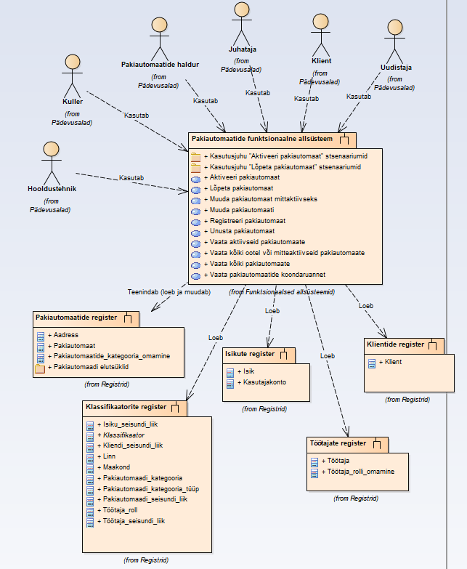

Joonis 1 Pakiautomaatide funktsionaalse allsüsteemi seosed pädevusalade ja registritega

### Allsüsteemi funktsionaalsed nõuded

Allsüsteemi funktsionaalsete nõuete esitamiseks kasutatakse käesolevas töös kasutusjuhtude mudelit. Käesolevas peatükis esitatakse kasutusjuhtude mudel eskiisi täpsusega, mis tähendab, et kasutusjuhtude tekstikirjeldused on kõrgtaseme formaadis.

Funktsionaalsed nõuded esitatakse kasutades kasutusjuhtude mudelit, mis koosneb UML kasutusjuhtude diagrammist ja kasutusjuhtude tekstikirjeldustest. Larman (2004) kirjutab nendest:

[https://learning.oreill](https://learning.oreilly.com/library/view/applying-uml-and/0131489062/ch06.html) y.com/library/view/applying-uml-and/0131489062/ch06.html

Joonis 2 esitatud kasutusjuhtude diagrammil on värvidel järgmine tähendus.

* Kollasega on tähistatud põhikasutusjuhud.
* **Oranžiga** on tähistatud abistavad kasutusjuhud (sisuliselt kasutusjuhu fragmendid), mis on kirja pandud selleks, et mitte kirjeldada mitmekordselt erinevates kasutusjuhtudes esinevat ühesugust funktsionaalsust.
* **Halliga** on tähistatud kasutusjuhud, mis esitavad läbivaid huvisid ning on seotud rohkem kui ühe funktsionaalse allsüsteemiga.

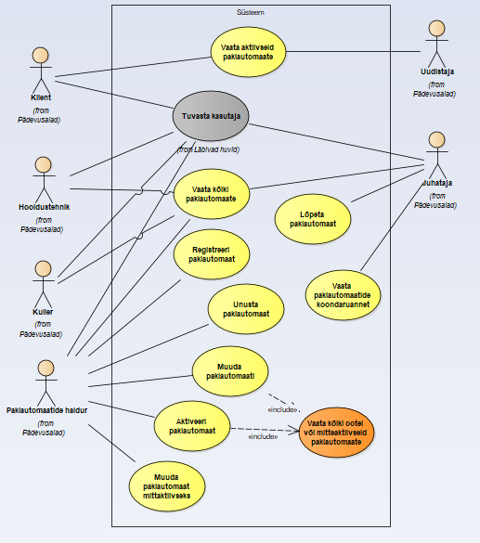

Joonis 2 Pakiautomaatide funktsionaalse allsüsteemi kasutusjuhtude diagramm

**Kasutusjuht**: Tuvasta kasutaja

**Tegutsejad**: Juhataja, Klient, Hooldustehnik, Kuller, Pakiautomaatide haldur – (edaspidi Subjekt)

**Kirjeldus**: Subjekt identifitseerib ennast. Selleks sisestab ta kasutajanime, parooli ja oma rolli süsteemis. Süsteem autendib subjekti, st kontrollib subjekti väidetavat identiteeti. Süsteemi sisenemiseks peab subjekt olema ka sobivas seisundis. Kui subjekt on autenditud (isik on tuvastatud ja identiteet kontrollitud), siis lubatakse subjekt süsteemi siseneda, vastasel juhul mitte. Lisaks autoriseeritakse subjekt, andes talle juurdepääsu infosüsteemi objektidele.

**Kasutusjuht**: Registreeri pakiautomaat

**Tegutsejad**: Pakiautomaatide haldur

**Kirjeldus**: Pakiautomaatide haldur registreerib uue pakiautomaadi.

**Kasutusjuht**: Unusta pakiautomaat

**Tegutsejad**: Pakiautomaatide haldur

**Kirjeldus**: Pakiautomaatide haldur vaatab ootel pakiautomaatide nimekirja, valib sealt pakiautomaadi ja kustutab selle andmebaasist. Subjekt saab nimekirja sorteerida ja filtreerida.

**Kasutusjuht**: Muuda pakiautomaati

**Tegutsejad**: Pakiautomaatide haldur

**Kirjeldus**:Pakiautomaatide haldur vaatab ootel või mitteaktiivsete pakiautomaatide nimekirja, valib sealt pakiautomaadi ja muudab selle andmeid. Ei ole võimalik muuta pakiautomaadi registreerimise aega, infot selle kohta, kes pakiautomaadi registreeris ja pakiautomaadi viimase muutmise aega (seda muudab süsteem automaatselt). Samuti ei kuulu muudatuste hulka pakiautomaadi seisundi muutmine (selleks on eraldi kasutusjuhud). Samas saab muuta pakiautomaadi kategooriatesse kuuluvust.

**Kasutusjuht**: Aktiveeri pakiautomaat

**Tegutsejad**: Pakiautomaatide haldur

**Kirjeldus**: Pakiautomaatide haldur vaatab ootel või mitteaktiivsete pakiautomaadi nimekirja, valib sealt pakiautomaadi ja muudab selle aktiivseks.

**Kasutusjuht**: Muuda pakiautomaat mitteaktiivseks

**Tegutsejad**: Pakiautomaatide haldur

**Kirjeldus**: Pakiautomaatide haldur vaatab aktiivsete pakiautomaatide nimekirja, valib sealt pakiautomaadi ja muudab selle mitteaktiivseks. Subjekt saab nimekirja sorteerida ja filtreerida.

**Kasutusjuht**: Vaata kõiki ootel või mitteaktiivseid pakiautomaate

**Tegutsejad**: Pakiautomaatide haldur

**Kirjeldus**: Pakiautomaatide haldur saab vaadata nimekirja ootel või mitteaktiivses seisundis olevatest pakiautomaatidest. Subjekt saab nimekirja sorteerida ja filtreerida.

**Kasutusjuht**: Vaata kõiki pakiautomaate

**Tegutsejad**: Juhataja, Hooldustehnik, Kuller, Pakiautomaatide haldur – (edaspidi Subjekt)

**Kirjeldus**: Subjekt saab vaadata pakiautomaatide nimekirja. Subjekt saab nimekirja sorteerida ja filtreerida. Samuti saab ta iga pakiautomaadi korral vaadata selle kõiki detailseid andmeid, sh hetkeseisund, registreerimise aeg, viimase muutmise aeg ja registreerinud töötaja.

**Kasutusjuht**: Lõpeta pakiautomaat

**Tegutsejad**: Juhataja

**Kirjeldus**: Juhataja vaatab aktiivsete või mitteaktiivsete pakiautomaatide nimekirja, valib sealt pakiautomaadi ja lõpetab selle. Subjekt saab nimekirja sorteerida ja filtreerida.

**Kasutusjuht**: Vaata pakiautomaatide koondaruannet

**Tegutsejad**: Juhataja

**Kirjeldus**: Juhata näeb iga pakiautomaadi seisundi kohta selle koodi, nimetust ja selles seisundis olevate pakiautomaatide arvu. Kui seisundiga pole seotud ühtegi pakiautomaati, siis on see arv 0.

**Kasutusjuht**: Vaata aktiivseid pakiautomaate

**Tegutsejad**: Uudistaja, Klient – (edaspidi Subjekt)

**Kirjeldus**: Subjekt valib kategooria ja näeb kõigi sellesse kuuluvate aktiivses seisundis olevate pakiautomaatide kõiki andmeid, v.a hetkeseisund, registreerimise aeg, viimase muutmise aeg ja registreerinud töötaja.

### Allsüsteemi mittefunktsionaalsed nõuded

Tabel 5 esitab vaadeldava allsüsteemi mittefunktsionaalsed nõuded.

Tabel 5 Allsüsteemi mittefunktsionaalsed nõuded.

| Tüüp | Nõude kirjeldus |
| --- | --- |
| modelleerimis-keel | UML. |
| andmebaasi-süsteem | Süsteem peab andmete hoidmiseks kasutama SQL andmebaasisüsteemi abil loodud andmebaasi. Tegemist on äritarkvaraga, mis kasutab tööks struktureeritud andmeid ning neid andmeid ei hakka olema väga palju (räägime maksimaalselt mõnest tuhandest reast). Pakiautomaatidegaseotud transaktsioonilisi (tehingute) andmeid on rohkem (kümneid kuni sadu tuhandeid ridu), kuid ka nende haldamisega tulevad tänapäeva SQL süsteemid toime.  Seega puudub vajadus mõne NoSQL süsteemi kasutamise järele. Serverite operatsioonisüsteemiks peaks olema Linux, et vähendada süsteemi maksumust. Andmebaasisüsteemina on soovitav kasutada PostgreSQLi, kuna see on avatud lähtekoodiga, seda pakutakse tasuta, see jälgib küllaltki hästi SQL standardit, see pakub häid võimalusi andmebaasi programmeerijale ning sellele on suur kasutajate kogukond (st abi ja tuge pole keeruline leida). |
| arendusvahendid | Arendusvahendina tuleks kasutada organisatsioonile hangitud CASE tarkvara Enterprise Architect või Rational Rose.  Prototüübi koostamiseks kasutatakse töölaua andmebaasisüsteemi MS Access või LibreOffice Base, kuhu on integreeritud kasutajaliidese ehitamise vahendid. Samas pole keelatud ka mõne teise SQL-andmebaasisüsteemi kasutamine (nt MySQL, PostgreSQL), eeldusel, et valminud prototüüpi on võimalik kliendile esitleda.  Töötavas süsteemis peab klientidele ja uudistajatele mõeldud rakendus olema kindlasti veebipõhine. Töötajatele mõeldud rakendus võib olla kahekihiline, kus kasutaja arvutis on rakendus ning see suhtleb üle arvutivõrgu serveril paikneva andmebaasisüsteemiga. Soovi korral on võimalik selle jaoks MS Accessis või LibreOffice Base abil tehtud prototüüpi evolutsioneerida nii, et kasutatakse nendes loodud kasutajaliidest, kuid andmebaas on serveril. |
| keel | Süsteemi kasutajaliides ja dokumentatsioon peavad olema eesti keeles. Süsteem tuleks üles ehitada nii, et ei oleks väga raske lisada kasutajaliidesesse uusi keeli (inglise keel). |
| kasutajaliides | Nõuded kasutajaliidese ülesehitusele.   * Ülesehituse põhimõtteid tuleb järjekindlalt järgida. * Rakenduses peab olema peavorm või pealehekülg, kust saab töökohaga seotud tegevuste juurde edasi liikuda. * Välisvõtme väärtuste registreerimiseks tuleb kasutada liitbokse või hüpikaknaid. * Klassifikaatorite väärtuste valimisel tuleb kasutajale koodi asemel näidata nimetust. * Kohustuslikud sisestusväljad tuleb tähistada (nt lisades lipikule *). * Andmete lugemiseks ning andmete muutmiseks mõeldud väljad peavad erinevalt välja nägema (nt olema erineva taustavärviga). * Kuupäeva ja ajatempli valimiseks tuleb esitada kalendrivalik. * Kui kalendrivalikus on tunnid ja minutid, siis ei ole seal sekundeid. * Kuupäevad tuleb esitada formaadis DD.MM.YYYY * Kellaajad tuleb esitada formaadis HH24:MI:SS * Ajatemplid tuleb esitada formaadis DD.MM.YYYY HH24:MI:SS * Tegevused, mida süsteem saab ise teha (nt kindlaks tegema, kes andmed registreeris), peab tegema süsteem ilma kasutajalt tagasiside küsimisega tülitamata. * Kõikides olemite nimekirjades tuleb esitada selline hulk andmeid, et nende andmete alusel oleks võimalik olemeid üksteisest üheselt eristada ning et need andmed oleksid konkreetse kasutaja jaoks mõistetavad ja sisukad. * Andmete sisestamiseks ja vaatamiseks mõeldud väljade juures peab olema võimalikult arusaadavalt ja täielikult välja toodud nende andmete tähendus.   + Mõõtmistulemusi või rahasummasid esitavate atribuutide väärtuste juures tuleb esitada ühik – rahasummade puhul valuuta tähis ning mõõtmistulemuste korral mõõtühik. Hinna/maksumuse välja juures tuleb öelda, kas väärtus sisaldab ka maksudeks minevat osa. * Kasutajale esitatavad andmed peavad olema sorteeritud viisil, mis võimaldab tal vajalikud andmed lihtsalt üles leida või peab olema kasutajal võimalik sorteerimiseeskirja ise muuta. |
| töökiirus | Päringu tegemisel ei tohi vastuse kuvamine võtta aega rohkem kui 5 sekundit. Andmete muudatuse salvestamine süsteemi poolt ei tohi võtta aega rohkem kui 5 sekundit. |
| töökindlus | Allsüsteemi tõrgeteta töö on hädavajalik organisatsiooni tõrgeteta töötamiseks. Tõrked tekitaksid suurt praktilist kahju ja ka moraalset kahju. Kuna allsüsteem haldab põhiandmeid, mis loovad konteksti transaktsioonlistele (tehingute) andmetele, siis põhjustaks allsüsteemi töö tõrge ka tõrkeid vastavate transaktsiooniliste andmete kogumisel ja töötlemisel.  Taasteaja siht (*recovery time objective*)("maksimaalne talutav süsteemi käideldamatuse kestus pärast intsidenti" (AKIT)): Juhul kui tekib veaolukord ja andmebaas või rakendus kahjustub, siis tuleb need taastada viimase tehtud varukoopia põhjal. Seda tuleb teha tunni jooksul peale rikke põhjuse kõrvaldamist ja serveri töökorda saamist.  Taasteseisu siht (*recovery point objective*)("intsidendijärgsele taastele seatud eesmärk ajahetkena, millele eelnevad andmed peavad olema täielikult taastatud (näiteks eelmine tund, eelmine tööpäev, eelmine nädal)"(AKIT)): Maksimaalselt võivad kaotsi minna viimase 24 tunni andmed, st et sellele eelnevad andmed peavad olema täielikult taastatud. |
| varukoopiad | Kuna hallatavad andmed on organisatsiooni jaoks väga olulised, siis tuleb vähemalt kord päevas teha andmetest varukoopia ja säilitada koopiaid mitmes erinevas asukohas. |
| turvalisus | Kui parooli hoitakse andmebaasis, siis ei tohi see olla avatekst, vaid peab olema parooli räsiväärtus, mis on leitud selle parooli jaoks genereeritud soola kasutades. Igal parooli jaoks tuleb genereerida uus sool. Räsiväärtuse leidmiseks ei tohi kasutada MD5 või SHA-1 räsifunktsioone, sest need on juba liiga ebaturvalised ja võimaldavad liiga lihtsalt algset parooli teada saada ning selle kaudu kasutaja identiteet varastada.  Kasutajanimed peavad olema tõstutundetud. Seega, näiteks:   * kui süsteemis on registreeritud kasutajanimi *Kasutaja1*, siis ei saa registreerida kasutajanime *kasutaja1,* * kui süsteemis on registreeritud kasutajanimi *Kasutaja1*, siis kasutaja tuvastamisel loetakse see samaväärseks sisestatud kasutajanimega *kasutaja1*. |
| andmekvaliteet | Rakenduses võib andmeid kontrollida, andmebaasis peab andmeid kontrollima. Andmete reeglitele vastavust tuleb eelistatult kontrollida andmebaasi tasemel loodud deklaratiivsete kitsendustega (PRIMARY KEY, UNIQUE, FOREIGN KEY, NOT NULL, CHECK). MS Accessi kasutamise korral võib CHECK kitsenduste asemel luua veeru- ja tabelitaseme valideerimisreegleid ning muuta veeru *Allow Zero Length* omadust. Iga valideerimisreegli kohta MS Accessis tuleb luua sisukas valideerimistekst.  Igas tabelis tuleb deklareerida primaarvõti. |
| andmebaasi-objektide nimetamine | Andmebaasiobjektide nimed peavad olema sisukad (selgitama andmebaasiobjekti tähendust) ja järjekindlad. |

### Allsüsteemi kahe elementaarse äriprotsessi tegevusdiagrammid

Protsesside esitatamiseks kasutatakse UML tegevusdiagramme. Larman (2004) kirjutab nendest:

<https://learning.oreilly.com/library/view/applying-uml-and/0131489062/ch28.html>

Joonis 3 esitab kasutusjuhu "Lõpeta pakiautomaat" protsessi kirjelduse tegevusdiagrammina.

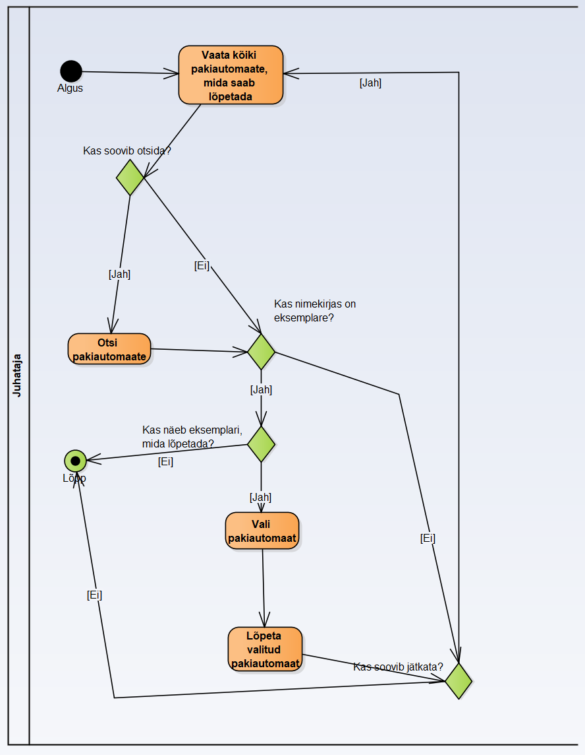

Joonis 3 Pakiautomaadi lõpetamise tegevusdiagramm

Joonis 4 esitab kasutusjuhu "Aktiveeri pakiautomaat" protsessi kirjelduse tegevusdiagrammina.

Joonis 4 Pakiautomaadi aktiveerimise tegevusdiagramm

## Pakiautomaatide registri eskiismudelid

Järgnevalt esitatakse eskiismudelid, mida detailanalüüsi käigus täpsustatakse ja täiendatakse.

### Eesmärgid

Säilitada informatsiooni pakiautomaatide kohta sellises mahus, et oleks tagatud pakiautomaatide funktsionaalses allsüsteemis defineeritud eesmärkide täitmine.

### Registrit kasutavad pädevusalad

* Juhataja
* Pakiautomaatide haldur
* Hooldustehnik
* Klient
* Uudistaja
* Kuller

### Registrit teenindavad funktsionaalsed allsüsteemid

Pakiautomaatide registrit teenindab (loeb ja muudab) pakiautomaatide funktsionaalne allsüsteem.

### Infovajadused, mida register aitab rahuldada

* Ootel pakiautomaatide nimekiri, kus on vähemalt pakiautomaadi kood.
* Aktiivsete pakiautomaatide nimekiri, kus on vähemalt pakiautomaadi kood.
* Ootel või mitteaktiivsete pakiautomaatide nimekiri, kus on vähemalt pakiautomaadi kood ja seisundi nimetus.
* Aktiivsete või mitteaktiivsete pakiautomaatide nimekiri, kus on vähemalt pakiautomaadi kood ja seisundi nimetus.
* Kõikide pakiautomaatide nimekiri, kus on vähemalt pakiautomaadi kood ja seisundi nimetus.
* Pakiautomaatide detailandmed, kus seotud klassifikaatorite väärtuste koodide asemel on nimetused ning esitatakse info ka pakiautomaadi registreerinud töötaja kohta (eesnimi, perenimi, e-posti aadress).
* Iga pakiautomaadi seisundi kohta kõigi selles seisundis olevate pakiautomaatide arv.

### Seosed teiste registritega

**Töötajate register** – Töötajate registriga on pakiautomaat seotud olemitüübi Töötaja kaudu. Töötaja registreerib pakiautomaadi andmed ning süsteemis säilitatakse info selle kohta, milline töötaja need andmed registreeris.

**Klassifikaatorite register** – Klassifikaatorite registriga on pakiautomaat seotud olemitüübi Pakiautomaadi_seisundi_liik kaudu. Selle abil registreeritakse pakiautomaadi hetkeseisund. Samuti on iga pakiautomaat seotud null või rohkema pakiautomaadi kategooriaga, mis on samuti klassifikaator.

Selleks, et saaks registreerida andmeid ladude, saadetiste, teenuste, pakiautomaatide kappide, intsidentide, arendustööde ja hooldustööde registrites, peavad olema registreeritud pakiautomaadi andmed ja seega peab olema realiseeritud pakiautomaatide register.

### Ärireeglid

Jõustatavad pakiautomaatide registri põhjal

* Igal pakiautomaadil on unikaalne kood.
* Iga pakiautomaat on käesoleval ajahetkel täpselt ühes seisundis vastavalt oma elutsüklile.
* Iga pakiautomaat on seotud null või rohkema kategooriaga.
* Iga pakiautomaadi ja iga kategooria vahel saab olla maksimaalselt üks seos.
* Iga pakiautomaadi puhul on vaja registreerida töötaja, kes pakiautomaadi andmed registreeris ning pakiautomaadi registreerimise aeg. Neid andmeid ei tohi tagantjärgi muuta.
* Iga pakiautomaadi puhul on vaja registreerida selle viimase muutmise aeg. Pakiautomaadiga seotud mitte-põhiobjektide andmete muutmisel tuleb muuta ka pakiautomaadi viimase muutmise aega.
* Pakiautomaadi registreerimisel on selle viimase muutmise ajaks registreerimise aeg.
* Pakiautomaadi andmeid (sh pakiautomaadi kategooriasse kuulumine) (v.a seisund) saab muuta vaid siis, kui see on ootel või mitteaktiivses seisundis.
* Pakiautomaadi andmete muutmisel ei saa muuta seda registreerinud töötajat ja registreerimise aega.
* Pakiautomaadi andmeid saab andmebaasist kustutada vaid siis, kui see on ootel seisundis.
* Pakiautomaati saab aktiveerida vaid siis, kui see on seotud vähemalt ühe pakiautomaadi kategooriaga.
* Pakiautomaati saab ajutiselt mitteaktiivseks muuta ainult siis, kui selle seisund ei ole juba "ootel" või "lõplikult kasutusest eemaldatud".
* Pakiautomaadi asukohta saab muuta ainult juhul, kui see on "mitteaktiivne".
* Pakiautomaadi registreerimisel peab süsteem kontrollima, et sama koodiga pakiautomaati ei eksisteeri.

Jõustatavad teiste registrite põhjal, kuid vajalikud pakiautomaatide funktsionaalse allsüsteemi toimimiseks

* Iga isiku kasutajanimena kasutatakse tema unikaalset e-posti aadressi.
* Iga isiku unikaalseks identifikaatoriks on kombinatsioon isikukoodist ja selle väljastanud riigi koodist.
* Iga kliendi korral tuleb lähtuvalt isikuandmete kaitse seadusest registreerida, kas ta on nõus või mitte teda käsitlevate andmete töötlemisega tarbijaharjumuste uurimiseks või otseturustuseks ja andmete üleandmisega kolmandatele isikutele, kes soovivad neid kasutada tarbijaharjumuste uurimiseks või otseturustuseks. Kliendil on õigus enda andmete selline töötlemine igal ajal keelata.
* Kliendi nõusolek andmetöötluseks peab olema dokumenteeritud ja seotud ajatempli ning töötajaga, kes nõusoleku registreeris.
* Pakiautomaadi hooldustööde teostamine tuleb registreerida koos: töötaja andmetega, kes töö tellis, hoolduse alguse ja lõpu ajaga, probleemi ja lahenduse kirjeldusega.

### Registri kontseptuaalne eskiismudel

Joonis 5 esitab esimese versiooni pakiautomaatide registri kontseptuaalse andmemudeli olemisuhte diagrammist.

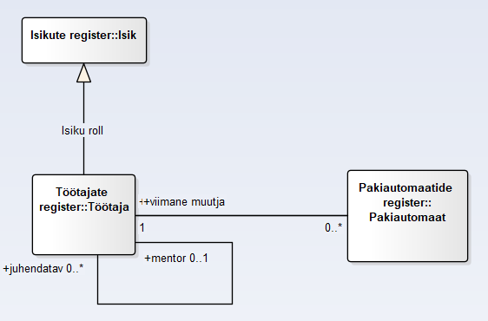

Joonis 5 Pakiautomaatideregistri kontseptuaalne eskiismudel

# Detailanalüüs

Selles peatükis kirjeldatakse detailselt ja mittetehniliselt funktsionaalse allsüsteemi/registri paari, mille eskiismudelid esitati strateegilise analüüsi dokumendis. Registrite vaadet on laiendatud kõigi registritega, mida pakiautomaatidefunktsionaalne allsüsteem vajab toimimiseks.

## Pakiautomaatide funktsionaalse allsüsteemi detailanalüüs

Allsüsteemi funktsionaalsete nõuete esitamiseks kasutatakse käesolevas töös kasutusjuhtude mudelit. Käesolevas peatükis esitatakse kasutusjuhtude tekstikirjeldused laiendatud formaadis.

Järgnevalt kirjeldatakse detailselt ja mittetehniliselt pakiautomaatidefunktsionaalse allsüsteemi toimimist.

### Allsüsteemi täpsustunud funktsionaalsed nõuded

Pakiautomaatidefunktsionaalse allsüsteemi kasutusjuhtude diagramm (vt Joonis 2).

**Punasega** viidatakse andmebaasioperatsioonidele, mis seisnevad ainult andmete lugemises. **Sinisega** viidatakse andmebaasioperatsioonidele, mis tegelevad andmebaasis andmete muutmisega.

#### Kasutusjuht: Tuvasta kasutaja

**Primaarne tegutseja**: Juhataja, Klient, Hooldustehnik, Pakiautomaatide haldur, Kuller – (edaspidi Subjekt).

**Osapooled ja nende huvid**:

* Juhataja, Klient, Hooldustehnik, Pakiautomaatide haldur, Kuller: Soovivad siseneda süsteemi ja teha tegevusi neile antud volituste piires.

**Käivitav sündmus**: Subjekt soovib süsteemi siseneda.

**Eeltingimused**: Subjekt on süsteemis registreeritud, tal on aktiivne kasutajakonto ning ta on sisselogimise hetkel sobivas seisundis ja sobivates rollides. Süsteemi sisenemiseks ja selle kasutamiseks ei tohi isik olla seisundis "surnud" ning tema roll (klient või töötaja) ei tohi olla seisundites, mis tähistavad organisatsiooniga sõlmitud suhte peatamist või lõppemist. Töötaja peab omama sisselogimiseks sobivat rolli.

**Järeltingimused**: On tehtud kindlaks, kas subjektil on õigus süsteemi siseneda või mitte. Subjekt on autenditud ja talle on antud võimalus kasutada süsteemi talle antud volituste piires (subjekt on autoriseeritud).

**Stsenaarium (tüüpiline sündmuste järjestus)**:

1. Subjekt soovib siseneda süsteemi.
2. **Süsteem** palub subjektil ennast identifitseerida.
3. Subjekt identifitseerib ennast (sisestades kasutajanime, parooli).
4. **Süsteem** kontrollib, kas esitatud volitustõendiga (antud juhul parooliga) subjekti andmed on süsteemis olemas või mitte ning milline on tema seisund ja rollid süsteemis **(OP1.1)**.
5. **Süsteem** annab subjektile volituse süsteemi kasutada ja annab talle juurdepääsu infosüsteemi objektidele.

*Subjekt võib üritada süsteemi siseneda kuni kolm korda.*

**Laiendused (või alternatiivne sündmuste käik)**:

5a. Kui süsteem ei leia esitatud volitustõendiga subjekti, tema konto pole aktiivne või pole subjekt sobivas seisundis ja rollides, siis ei saa subjekt õigust süsteemi kasutada.

* **Süsteem** kuvab subjektile teate, et sisselogimine ebaõnnestus. Selleks, et süsteemi toimimist võimalikule ründajale mitte reeta, ei ütle süsteem täpset põhjust.

#### Kasutusjuht: Registreeri pakiautomaat

**Primaarne tegutseja**: Pakiautomaatide haldur

**Osapooled ja nende huvid**:

* Pakiautomaatide haldur: Soovib, et süsteemis oleks kõikide organisatsioonile teadaolevate pakiautomaatide andmed ja et need andmed oleksid võimalikult täpsed.
* Juhataja: Soovib, et organisatsiooni kasum ja klientide rahulolu oleks võimalikult suur ja selleks peab juhatajal olema ülevaade kõigist pakiautomaatidest ning uue pakiautomaadi tekkimisel ei tohi selle registreerimisega viivitada.
* Klient, Uudistaja: Soovivad võimalikult täpset infot pakiautomaadi kohta, mida organisatsioon pakub, et otsustada, kas siduda ennast selle organisatsiooniga pakiautomaati kasutava kliendi rollis.
* Kuller: Soovib, et registreeritud pakiautomaadi andmed oleksid õiged ja ajakohased, et tagada sujuv saadetiste kohaletoimetamine ja vältida eksimusi pakiautomaadi asukoha või kasutatavuse osas.

**Käivitav sündmus**: Organisatsiooni jõuab teave uue pakiautomaadi kohta, millega kliendid saavad hakata tulevikus tehinguid tegema.

**Eeltingimused**: Pakiautomaatide haldur on autenditud ja autoriseeritud.

**Järeltingimused**: Pakiautomaat on registreeritud ja pakiautomaat on seisundis „Ootel“.

**Stsenaarium (tüüpiline sündmuste järjestus)**:

1. Pakiautomaatide haldur avaldab soovi uus pakiautomaat registreerida.
2. **Süsteem** avab vormi, kus saab uue pakiautomaadi registreerida. Seal on muuhulgas võimalik määrata, millistesse kategooriatesse pakiautomaat kuulub, sest süsteem pakub kategooriate valiku (**OP2.1**).
3. Pakiautomaatide haldur sisestab pakiautomaadi andmed, andmed selle võimalike alamtüüpide omaduste ning seoste kohta ja valib kategooriad, millesse pakiautomaat kuulub. Pakiautomaatide haldur ei saa registreerida pakiautomaadi algseisundit, registreerimise aega, viimase muutmise aega, viidet registreerimise läbiviinud töötajale ja viidet viimase muudatuse teinud töötajale – need andmed määrab süsteem automaatselt. Ta annab korralduse salvestada.
4. **Süsteem** salvestab pakiautomaadi andmed (**OP1**) ning ükshaaval kõikide kategooriasse kuulumiste andmed (**OP7**)

*Pakiautomaatide haldur võib samme 1-4 läbida nii mitu korda kui soovib.*

**Laiendused (või alternatiivne sündmuste käik)**:

2a. Kui ühtegi pakiautomaadi kategooriat pole registreeritud, siis kategooriate valikut ei pakuta ning pakiautomaadi kategooriasse kuulumist ei saa registreerida.

3a Pakiautomaatide haldur soovib pakiautomaadi mõnest määratud kategooriast kohe eemaldada.

3b **Süsteem** kuvab nimekirja kategooriatest, kuhu pakiautomaat juba kuulub. Iga kategooria juures on ka selle kategooria tüübi nimetus. (**OP2.2**)

3c **Süsteem** salvestab kategooriast eemaldamise (**OP8**).

#### Kasutusjuht: Unusta pakiautomaat

**Primaarne tegutseja**: Pakiautomaatide haldur

**Osapooled ja nende huvid**:

* Pakiautomaatide haldur: Soovib, et süsteemis oleks kõikide organisatsioonile teadaolevate pakiautomaatideandmed ja et need andmed oleksid võimalikult täpsed. Kui on selge, et pakiautomaati sellisel kujul ei teki, siis soovib selle andmed segaduste vältimiseks süsteemist eemaldada.
* Juhataja: Soovib, et organisatsiooni kasum ja klientide rahulolu oleks võimalikult suur ja selleks peab juhatajal olema ülevaade kõigist pakiautomaatidest ning uue pakiautomaadi tekkimisel ei tohi selle registreerimisega viivitada. Samas ei soovi ta näha pakiautomaati, millest asja ei saa.
* Klient, Uudistaja: Soovivad võimalikult täpset infot pakiautomaadikohta, mida organisatsioon pakub, et otsustada, kas siduda ennast selle organisatsiooniga pakiautomaati kasutava kliendi rollis.
* Kuller: Soovib, et süsteemis oleksid ainult eksisteerivate pakiautomaatide andmed. Valeinfo, näiteks mitteeksisteeriva pakiautomaadi olemasolu, võib põhjustada eksimusi saadetiste kohaletoimetamisel ja tekitada tarneraskusi.

**Käivitav sündmus**: Organisatsiooni jõuab teave, et pakiautomaati sellisel kujul ei realiseeru ning seda ei saa hakata klientidele tehinguteks pakkuma.

**Eeltingimused**: Pakiautomaatide haldur on autenditud ja autoriseeritud. Pakiautomaat on registreeritud ja on seisundis „Ootel“.

**Järeltingimused**: Pakiautomaadiandmed on süsteemist kustutatud.

**Stsenaarium (tüüpiline sündmuste järjestus)**:

1. Pakiautomaatide haldur avaldab soovi pakiautomaadi unustada, st selle andmed süsteemist kustutada.
2. **Süsteem** kuvab ootel pakiautomaatidenimekirja, kus on kood (id), hetkeseisundi liik, nimi, aadress, pikkuskraad ja laiuskraad (**OP3.1**)
3. Pakiautomaatide haldur valib nimekirjast pakiautomaadi ja annab korralduse see unustada.
4. **Süsteem** salvestab andmed (**OP2**).

*Pakiautomaatide haldur võib samme 1-4 läbida nii mitu korda kui soovib.*

**Laiendused (või alternatiivne sündmuste käik)**:

3a. Pakiautomaatide haldur saab nimekirja kõigi kuvatud väljade järgi sorteerida ja filtreerida.

3b. Kui nimekirjas ei ole ühtegi ootel pakiautomaati, siis ei saa Pakiautomaatide haldur jätkata.

#### Kasutusjuht: Muuda pakiautomaati

**Primaarne tegutseja**: Pakiautomaatide haldur

**Osapooled ja nende huvid**:

* Pakiautomaatide haldur: Soovib, et süsteemis oleks kõikide organisatsioonile teadaolevate pakiautomaadi andmed ja et need andmed oleksid võimalikult täpsed.
* Juhataja: Soovib, et organisatsiooni kasum ja klientide rahulolu oleks võimalikult suur ja selleks peab juhatajal olema täpne ülevaade kõigist pakiautomaatidest.
* Klient, Uudistaja: Soovivad võimalikult täpset infot pakiautomaadi kohta, mida organisatsioon pakub, et otsustada, kas siduda ennast selle organisatsiooniga pakiautomaati kasutava kliendi rollis.
* Kuller: Soovib, et pakiautomaatide andmed oleksid alati täpsed ja ajakohased, sealhulgas asukoht ja muud olulised omadused, et tagada sujuv ja vigadeta saadetiste kohaletoimetamine ning vältida eksimusi pakiautomaadi kasutamisel.

**Käivitav sündmus**: Ilmneb, et pakiautomaadi andmete registreerimisel on tehtud viga või pakiautomaadi atribuutide väärtuste ja seoste hulgas on toimunud muudatus (siia hulka ei kuulu seisundimuudatus, millega tegelemiseks on eraldi kasutusjuhud).

**Eeltingimused**: Pakiautomaatide haldur on autenditud ja autoriseeritud. Pakiautomaat on registreeritud ja on seisundis „Ootel“ või „Mitteaktiivne“.

**Järeltingimused**: Pakiautomaadi andmed on muudetud, kuid pakiautomaadi seisund ning info pakiautomaadi registreerija ning registreerimise aja kohta ei ole muutunud.

**Stsenaarium (tüüpiline sündmuste järjestus)**:

1. Pakiautomaatide haldur soovib muuta pakiautomaadi andmeid v.a. seisundit.
2. *Käivitub kasutusjuht „Vaata kõiki ootel või mitteaktiivseid pakiautomaate“*
3. Pakiautomaatide haldur valib nimekirjast pakiautomaadi ja annab korralduse vaadata selle detailseid andmeid.
4. **Süsteem** kuvab muutmiseks mõeldud väljades info kõigi pakiautomaatide ja selle võimalike alamtüüpide muudetavate omaduste ning seoste kohta. Muuta ei ole võimalik pakiautomaadi seisundit, registreerijat, viimast muutjat (seda muudab süsteem automaatselt), registreerimise aega ja viimase muutmise aega (seda muudab süsteem automaatselt). Muuhulgas kuvab süsteem muutmiseks pakiautomaadi põhiandmed (**OP4.1**) ning sellega seotud kategooriate ja kategooriate tüüpide nimetused (**OP2.2**). Seal on muuhulgas võimalik määrata, millistesse kategooriatesse pakiautomaat kuulub, sest süsteem pakub kategooriate valiku (**OP2.1**).
5. Pakiautomaatide haldur muudab andmeid ja annab korralduse salvestada.
6. **Süsteem** salvestab andmed (**OP6**).

*Pakiautomaatide haldur võib samme 1-6 läbida nii mitu korda kui soovib.*

**Laiendused (või alternatiivne sündmuste käik)**:

5a. Pakiautomaatide haldur võib lisada pakiautomaadiuude kategooriasse ja anda korralduse salvestada.

* **Süsteem** salvestab andmed (**OP7**).

5b Pakiautomaatide haldur võib eemaldada pakiautomaadi kategooriast ja anda korralduse salvestada.

* **Süsteem** salvestab andmed (**OP8**).

5c Kui ühtegi pakiautomaadi kategooriat pole registreeritud, siis kategooriate valikut ei pakuta ning pakiautomaadi kategooriasse kuulumist ei saa registreerida.

#### Kasutusjuht: Aktiveeri pakiautomaat

**Primaarne tegutseja**: Pakiautomaatide haldur

**Osapooled ja nende huvid**:

* Pakiautomaatide haldur, Juhataja: Soovib, et iga pakiautomaadi kohta oleks teada tema koht üldises pakiautomaadi elutsüklis, mis ühtlasi määrab tegevused, mida selle pakiautomaadiga saab teha.
* Pakiautomaatide haldur: Soovib, etpakiautomaati saaks kasutada uutes tehingutes.
* Klient, Uudistaja: Soovivad näha kõiki aktiivseid pakiautomaate, et otsustada, kas siduda ennast selle organisatsiooniga pakiautomaati kasutava kliendi rollis.
* Kuller: Soovib, et ainult tegelikult töökorras ja kasutusvalmis pakiautomaadid oleksid süsteemis tähistatud kui „Aktiivsed“. See tagab, et saadetiste kohaletoimetamisel ei satuta vigasesse või kasutuskõlbmatusse pakiautomaati, mis võiks põhjustada tarneprobleeme ja viivitusi.

**Käivitav sündmus**: Pakiautomaadi ooteperiood või pakiautomaadiga seoses tekkinud ajutised probleemid on lahenenud ning pakiautomaadi põhjal saab uuesti tehinguid teha.

**Eeltingimused**: Pakiautomaatide haldur on autenditud ja autoriseeritud. Pakiautomaat on registreeritud ja on seisundis „Ootel“ või „Mitteaktiivne“. Pakiautomaat on määratud vähemalt ühte pakiautomaadi kategooriasse.

**Järeltingimused**: Pakiautomaaton seisundis „Aktiivne“.

**Stsenaarium (tüüpiline sündmuste järjestus)**:

1. Pakiautomaatide haldur soovib aktiveerida pakiautomaadi.
2. *Käivitub kasutusjuht „Vaata kõiki ootel või mitteaktiivseid* pakiautomaate*“*
3. Pakiautomaatide haldur valib nimekirjast pakiautomaadi ja annab korralduse see aktiivseks muuta.
4. **Süsteem** salvestab andmed (**OP3**).

*Pakiautomaatide haldur võib samme 1-4 läbida nii mitu korda kui soovib.*

**Laiendused (või alternatiivne sündmuste käik)**:

3a. Kui nimekirjas ei ole ühtegi ootel või mitteaktiivset pakiautomaati, siis ei saa Pakiautomaatide haldur jätkata.

4a. Kui pakiautomaat ei kuulu ühtegi pakiautomaadi kategooriasse, siis aktiveerimine ebaõnnestub.

#### Kasutusjuht: Muuda pakiautomaat mitteaktiivseks

**Primaarne tegutseja**: Pakiautomaatide haldur

**Osapooled ja nende huvid**:

* Pakiautomaatide haldur, Juhataja: Soovib, et iga pakiautomaadi kohta oleks teada tema koht üldises pakiautomaadi elutsüklis, mis ühtlasi määrab tegevused, mida selle pakiautomaadiga saab teha.
* Pakiautomaatide haldur: Soovib pakiautomaadi andmeid muuta või tegeleda sellega tekkinud ajutiste probleemidega, olles samal ajal veendunud, et keegi ei saa sellega algatada uusi tehinguid.
* Klient, Uudistaja: Soovivad näha kõiki aktiivseid pakiautomaate, et otsustada, kas siduda ennast selle organisatsiooniga pakiautomaati kasutava kliendi rollis (kui huvi pakkuv pakiautomaat ei ole selles nimekirjas, siis see on talle samuti oluline informatsioon).
* Kuller: Soovib, et mitteaktiivsed ja ajutiste probleemidega pakiautomaadid ei oleks saadetiste kohaletoimetamise sihtpunktide seas nähtavad ega kasutatavad. See aitab vältida tarnevigu ja tagada saadetiste sujuv liikumine ainult töökorras pakiautomaatide vahel.

**Käivitav sündmus**: Pakiautomaadi kasutamine tehingutes on vaja ajutiselt peatada kuna seoses selle pakiautomaadiga on ilmnenud ajutise iseloomuga probleemid

**Eeltingimused**: Pakiautomaatide haldur on autenditud ja autoriseeritud. Pakiautomaat on registreeritud ja on seisundis „Aktiivne“.

**Järeltingimused**: Pakiautomaat on seisundis „Mitteaktiivne“.

**Stsenaarium (tüüpiline sündmuste järjestus)**:

1. Pakiautomaatide haldur avaldab soovi pakiautomaat mitteaktiivseks muuta.
2. **Süsteem** kuvab aktiivsete pakiautomaatidenimekirja, kus on kood(id), hetkeseisundi liik, nimi, aadress, pikkuskraad, laiuskraad (**OP6.1**)
3. Pakiautomaatide haldur valib nimekirjast pakiautomaadi ja annab korralduse see mitteaktiivseks muuta.
4. **Süsteem** salvestab andmed (**OP4**).

*Pakiautomaatide haldur võib samme 1-4 läbida nii mitu korda kui soovib.*

**Laiendused (või alternatiivne sündmuste käik)**:

3a. Pakiautomaatide haldur saab nimekirja kõigi kuvatud väljade järgi sorteerida ja filtreerida.

3b. Kui nimekirjas ei ole ühtegi aktiivset pakiautomaati, siis ei saa pakiautomaatide haldur jätkata.

#### Kasutusjuht: Vaata kõiki ootel või mitteaktiivseid pakiautomaate

**Primaarne tegutseja**: Pakiautomaatide haldur, Juhataja

**Osapooled ja nende huvid**:

* Juhataja, Pakiautomaatide haldur: Soovib sisendit juhtimisotsuste tegemiseks.

**Käivitav sündmus**: Subjekt soovib muuta pakiautomaadi andmeid, sh pakiautomaadi seisundit.

**Eeltingimused**: Subjekt on autenditud ja autoriseeritud.

**Järeltingimused**: On leitud seisundis „Ootel“ või „Mitteaktiivne“ olevate pakiautomaatide nimekiri.

**Stsenaarium (tüüpiline sündmuste järjestus)**:

1. Subjekt soovib vaadata ootel või mitteaktiivsete pakiautomaadi nimekirja
2. **Süsteem** kuvab ootel või mitteaktiivses seisundis pakiautomaadi nimekirja, kus on kood(id), hetkeseisundi liik, nimi, aadress, pikkuskraad, laiuskraad (**OP7.1**)

**Laiendused (või alternatiivne sündmuste käik)**:

2a. Pakiautomaatide haldur saab nimekirja kõigi kuvatud väljade järgi sorteerida ja filtreerida.

#### Kasutusjuht: Vaata kõiki pakiautomaate

**Primaarne tegutseja**: Pakiautomaatide haldur, Juhataja, Hooldustehnik, Kuller – (edaspidi Subjekt).

**Osapooled ja nende huvid**:

* Juhataja, Pakiautomaatide haldur: Soovib sisendit juhtimisotsuste tegemiseks.
* Hooldustehnik: Soovib teada, milliseid pakiautomaate peab ta hooldama.
* Kuller: Soovib teada, millised pakiautomaadid kuuluvad tema teeninduspiirkonda ning millistes asub parasjagu talle määratud saadetisi.

**Käivitav sündmus**: Subjekt tahab mingil põhjusel vaadata pakiautomaadi detailseid andmeid (sealhulgas juba lõpetatud pakiautomaadi andmeid). Näiteks soovib subjekt näha, milliseid pakiautomaate on organisatsioon kunagi pakkunud või milliseid see praegu pakub.

**Eeltingimused**: Subjekt on autenditud ja autoriseeritud.

**Järeltingimused**: On leitud kõikide pakiautomaatide detailsed andmed.

**Stsenaarium (tüüpiline sündmuste järjestus)**:

1. Subjekt soovib vaadata kõikide pakiautomaatide andmeid.
2. **Süsteem** kuvab kõigi pakiautomaatide nimekirja, kus on kood (id), tootja nimetus, nimi, hetkeseisundi nimetus, aadress, pikkuskraad, laiuskraad (**OP8.1**)
3. Subjekt valibpakiautomaadi**,** mida ta soovib detailsemalt vaadata.
4. **Süsteem** kuvab vaatamiseks mõeldud väljades andmed kõigi pakiautomaatideja selle võimalike alamtüüpide omaduste ning seoste kohta. Muuhulgas kuvab süsteem pakiautomaadi põhiandmed (pakiautomaadi_kood, nimi, aadress, pikkuskraad, laiuskraad, registreerimise aeg, viimase muutmise aeg, registreerija ja viimane muutja. Nii registreerija kui viimase muutja korral esitatakse ühe stringina eesnimi, perenimi ja meiliaadress.) (**OP8.2**) ning sellega seotud kategooriate ja kategooriate tüüpide nimetused (**OP2.2**).

**Laiendused (või alternatiivne sündmuste käik)**:

3a. Subjekt saab nimekirja kõigi kuvatud väljade järgi sorteerida ja filtreerida.

3b. Kui nimekirjas ei ole ühtegi pakiautomaati, siis ei saa subjekt jätkata.

#### Kasutusjuht: Lõpeta pakiautomaat

**Primaarne tegutseja**: Juhataja

**Osapooled ja nende huvid**:

* Pakiautomaatide haldur, Juhataja: Soovib, et iga pakiautomaadi kohta oleks teada tema koht üldises pakiautomaadi elutsüklis, mis ühtlasi määrab tegevused, mida selle pakiautomaadiga saab teha.
* Juhataja: Soovib anda kõigile huvitatud osapooltele teada, et pakiautomaadiga enam tehinguid ei tehta (kuid kõik käimasolevad tehingud tuleb vastavalt kehtivale korrale lõpetada). Samas soovib ta pakiautomaadi andmete süsteemis säilimist, et ei läheks kaotsi info pakiautomaadi ja sellega seotud tehingute kohta.
* Klient, Uudistaja: Soovivad näha kõiki aktiivseid pakiautomaate, et otsustada, kas siduda ennast selle organisatsiooniga pakiautomaati kasutava kliendi rollis (kui huvi pakkuv pakiautomaat ei ole selles nimekirjas, siis see on talle samuti oluline informatsioon).

**Käivitav sündmus**: Pakiautomaadi kasutamine tehingutes on vaja püsivalt lõpetada, kuna seoses pakiautomaadiga on ilmnenud püsiva iseloomuga probleemid või kuna pakiautomaat on oma aja lihtsalt ära elanud

**Eeltingimused**: Juhataja on autenditud ja autoriseeritud. Pakiautomaat on registreeritud ja on seisundis „Aktiivne“ või „Mitteaktiivne“.

**Järeltingimused**: Pakiautomaadi seisund on muutunud „Lõpetatud“, kuid pakiautomaadi andmed on süsteemis endiselt alles. Pakiautomaadi andmeid ei tohi süsteemist füüsiliselt kustutada, sest sellega seoses tuleks kustutada info kõigi tehingute kohta, millega pakiautomaat on seotud.

**Stsenaarium (tüüpiline sündmuste järjestus)**:

1. Juhataja avaldab soovi pakiautomaat lõpetada.
2. **Süsteem** kuvab aktiivsete või mitteaktiivsete pakiautomaatidenimekirja, kus on kood, nimi, tootja nimetus, hetkeseisundi nimetus, aadress, pikkuskraad, laiuskraad (**OP9.1**)
3. Juhataja valib nimekirjast pakiautomaadija annab korralduse see lõpetada.
4. **Süsteem** salvestab andmed (**OP5**).

*Juhataja võib samme 1-4 läbida nii mitu korda kui soovib.*

**Laiendused (või alternatiivne sündmuste käik)**:

3a. Juhataja saab nimekirja kõigi kuvatud väljade järgi sorteerida ja filtreerida.

3b. Kui nimekirjas ei ole ühtegi aktiivset või mitteaktiivset pakiautomaati, siis ei saa juhataja jätkata.

#### Kasutusjuht: Vaata pakiautomaatide koondaruannet

**Primaarne tegutseja**: Juhataja

**Osapooled ja nende huvid**:

* Juhataja: Soovib sisendit juhtimisotsuste tegemiseks.
* Pakiautomaatide haldur: Soovib, et juhataja teeks häid otsuseid ja äri kestaks.

**Käivitav sündmus**: Juhataja soovib juhtimisotsuste tegemiseks teada, kui palju on iga pakiautomaadi elutsükli seisundi kohta pakiautomaate, mis on parajasti selles seisundis.

**Eeltingimused**: Juhataja on autenditud ja autoriseeritud. Pakiautomaadi seisundi liigid on registreeritud.

**Järeltingimused**: Pakiautomaadi koondaruanne on moodustatud.

**Stsenaarium (tüüpiline sündmuste järjestus)**:

1. Juhataja soovib vaadata pakiautomaadi koondaruannet
2. **Süsteem** kuvab iga pakiautomaadi elutsükli seisundi kohta selle seisundi koodi, nimetuse (suurtähtedega) ja hetkel selles seisundis olevate pakiautomaatide arvu. Kui selles seisundis pole hetkel ühtegi pakiautomaati, siis on arv 0. Seisundid on sorteeritud pakiautomaadi arvu järgi kahanevalt. Kui mitmel seisundil on samasugune pakiautomaadi arv, siis need on sorteeritud suurtähtedega nime järgi tähestiku järjekorras. (**OP10.1**)

**Laiendused (või alternatiivne sündmuste käik)**:

2a. Juhataja saab nimekirja kõigi kuvatud väljade järgi sorteerida ja filtreerida.

2b. Kui ükski pakiautomaadi seisundi liik pole registreeritud, siis ei saa olla ka registreeritud mitte ühtegi pakiautomaati ja sellisel juhul tagastab päring null rida.

#### Kasutusjuht: Vaata aktiivseid pakiautomaate

**Primaarne tegutseja**: Uudistaja, Klient – (edaspidi Subjekt).

**Osapooled ja nende huvid**:

* Pakiautomaatide haldur, Juhataja: Tahavad, et võimalikel huvilistel oleks täpne ülevaade organisatsiooni pakutavast ja et see kallutaks neid organisatsiooni kliendiks hakkama
* Uudistaja, Klient: Soovivad näha organisatsiooni pakutavate pakiautomaatide nimekirja, et langetada tarbimisotsuseid.
* Kuller: Soovib, et aktiivsete pakiautomaatide nimekiri oleks alati ajakohane ja täpne, et ta saaks tugineda sellele infole saadetiste kohaletoimetamisel ning vältida saadetiste tarnimist mitteaktiivsetesse või mittetöötavatesse pakiautomaatidesse.

**Käivitav sündmus**: Subjekt tunneb huvi organisatsiooni poolt hetkel pakutavate pakiautomaatide kohta, et otsustada, kas ennast tulevikus organisatsiooniga tihedamalt siduda.

**Eeltingimused**: Klient on autenditud ja autoriseeritud, uudistaja ei ole autenditud ja autoriseeritud.

**Järeltingimused**: Aktiivsete pakiautomaatidenimekiri on leitud.

**Stsenaarium (tüüpiline sündmuste järjestus)**:

1. Subjekt soovib näha kõiki organisatsiooni pakutavaid aktiivseid pakiautomaate.
2. **Süsteem** kuvab nimekirja kategooriatest (**OP2.1**)
3. Subjekt valib konkreetse kategooria.
4. **Süsteem** kuvab sellesse kuuluvate aktiivsete pakiautomaatide nimekirja. Iga pakiautomaadi kohta esitatakse kood(id), tootja nimetus, nimi, hetkeseisundi nimetus, aadress, pikkuskraad ja laiuskraad (**OP11.2**).
5. Subjekt valib pakiautomaadi, mida ta soovib detailsemalt vaadata.
6. **Süsteem** kuvab vaatamiseks mõeldud väljades andmed kõigi pakiautomaadi ja selle võimalike alamtüüpide omaduste ning seoste kohta, v.a pakiautomaadi hetkeseisund, registreerimise aeg, viimase muutmise aeg ja registreerija. Muuhulgas kuvab süsteem pakiautomaadi põhiandmed (pakiautomaadi_kood, nimi, aadress, pikkuskraad, laiuskraad (**OP11.3**) ning sellega seotud kategooriate ja kategooriate tüüpide nimetused (**OP2.2**).

**Laiendused (või alternatiivne sündmuste käik)**:

4a. Subjekt saab nimekirja kõigi kuvatud väljade järgi sorteerida ja filtreerida.

4b. Kui pole ühtegi aktiivset pakiautomaati, siis on nimekiri tühi.

## Pakiautomaatide funktsionaalse allsüsteemi vajatavate registrite detailanalüüs

Järgnevalt kirjeldatakse detailselt ja mittetehniliselt pakiautomaatidefunktsionaalse allsüsteemi vajatavate registrite struktuuri ja toimimist.

### Kontseptuaalne andmemudel

Järgnevalt esitatakse kontseptuaalne andmemudel, mis koosneb olemisuhte diagrammidest ja nendel olevate olemitüüpide ja atribuutide sõnalistest kirjeldustest.

#### Olemi-suhte diagrammid

Olemi-suhte diagrammid luuakse UML klassidiagrammidena. Larman (2004) kirjutab olemi-suhte diagrammide sugulasteks olevatest valdkonna klassidiagrammidest:

<https://learning.oreilly.com/library/view/applying-uml-and/0131489062/ch09.html>

Erinevus on selles, et olemi-suhte diagrammis kajastatakse neid, ainult neid ja kõiki neid olemitüüpe/atribuute/seosetüüpe, millele vastavaid andmeid on vaja talletada.

Joonis 6esitatud olemi‑suhte diagrammidel on värvidel järgmine tähendus.

* **Punasega** on tähistatud *Pakiautomaatide registri* põhiobjekt.
* Kollasega on tähistatud *Pakiautomaatide registrisse* kuuluvad mitte-põhiobjektid.
* **Rohelisega** on tähistatud teistesse registritesse kuuluvad objektid, mida on antud juhul vaja pakiautomaatidefunktsionaalse allsüsteemi toimimise tagamiseks.

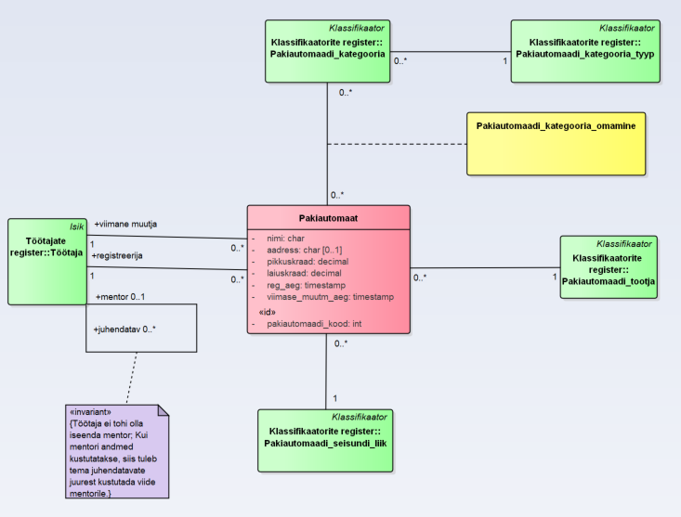

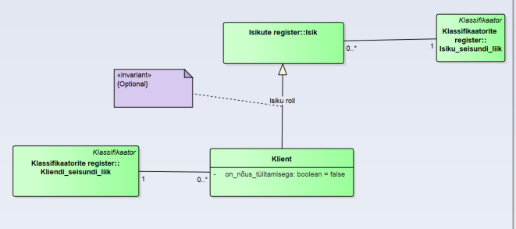

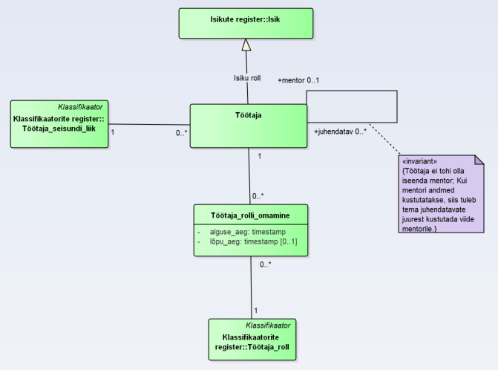

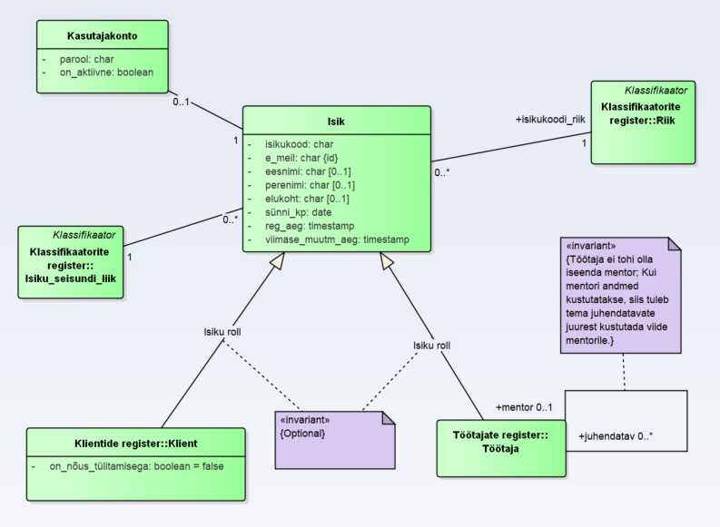

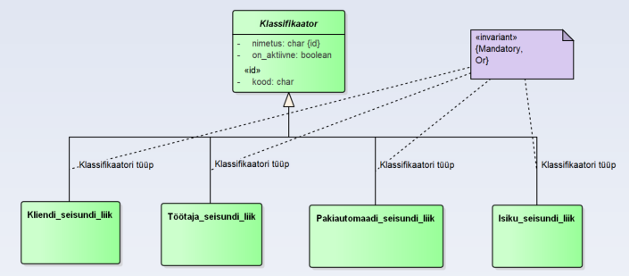

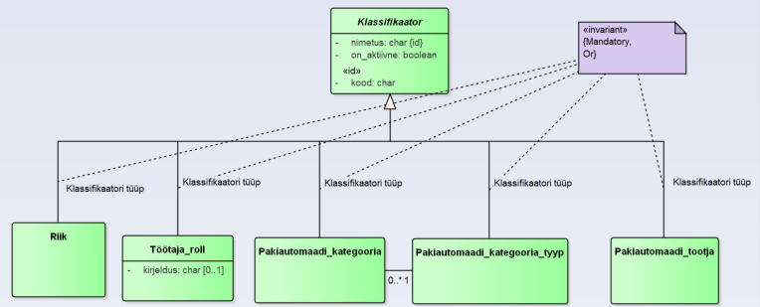

Joonis 6 Laiendatud pakiautomaatide registri olemi-suhte diagrammid

#### Olemitüüpide definitsioonid

Tabel 6 esitab olemi-suhte diagrammidel esitatud olemitüüpide sõnalised kirjeldused.

Tabel 6 Olemitüüpide sõnalised kirjeldused

| **Olemitüübi nimi**  **(teised nimed)** | **Kuuluvus registrisse** | **Definitsioon** |
| --- | --- | --- |
| Isik | Isikute register | Mistahes organisatsiooniga seotud füüsiline isik (eraisik). Isik võib olla seotud organisatsiooniga näiteks kui klient või kui töötaja. |
| Isiku_seisundi_liik | Klassifikaatorite register | Seisundiklassifikaator, mis võimaldab fikseerida iga isiku puhul tema hetkeseisundi vastavalt üldisele isikute elutsüklile. Võimalike väärtuste näited on elus ja surnud. |
| Kasutajakonto | Isikute register | Tarkvarasüsteemi tuvastatud kasutajana sisenemise eeldus. Võib leiduda isikuid, kelle andmeid on vaja süsteemis registreerida, kuid kellel pole vajadust tarkvarasüsteemi siseneda ja kellel pole seega kasutajakontot. |
| Klassifikaator | Klassifikaatorite register | Klassifikaatorid on "mistahes andmed, mida kasutatakse andmebaasis teiste andmete liigitamiseks või andmebaasis olevate andmete seostamiseks väljaspool organisatsiooni vastutusala oleva informatsiooniga." (Chisholm, 2000) |
| Klient | Klientide register | Isik, kes kasutab ettevõtte teenust |
| Kliendi_seisundi_ liik | Klassifikaatorite register | Seisundiklassifikaator, mis võimaldab fikseerida iga kliendi puhul tema hetkeseisundi. Võimalike väärtuste näited on Aktiivne, Mitteaktiivne, Blokeeritud |
| Pakiautomaat | Pakiautomaatide register | Pakiautomaat on automaat saadetiste saatmiseks ja vastuvõtmiseks |
| Pakiautomaadi_ kategooria | Klassifikaatorite register | Võimaldab pakiautomaadi klassifitseerimist erinevatesse kategooriatesse ja selle alusel pakiautomaadi rühmitamist teatud põhjusel huvipakkuvateks hulkadeks. Tegemist on üksteist mittevälistavate kategooriatega, st üks ja sama pakiautomaat võib kuuluda korraga mitmesse sama tüüpi kategooriasse. Näiteks kaardimaksevõimalus, päikesepaneelide tugi jne. |
| Pakiautomaadi_ kategooria_omamine | Pakiautomaatide register | Näitab pakiautomaadi kuulumist kategooriatesse. Üks ja sama pakiautomaat võib olla seotud mitme pakiautomaadi kategooriaga, kusjuures need võivad olla sama tüüpi. Iga pakiautomaadi ja iga pakiautomaadi kategooria vahel võib olla maksimaalselt üks seos. |
| Pakiautomaadi_ kategooria_tyyp | Klassifikaatorite register | Võimaldab rühmitada pakiautomaadiklassifitseerimiseks kasutatavaid kategooriaid ühise nime alla. Kategooria tüüp kirjeldab, mis liiki klassifikatsiooniga on tegemist.  Pakiautomaadi_kategoori_tyyp näide on funktsionaalsus, sest iga pakiautomaat on seotud null või rohkema Pakiautomaadi_kategooria_tyybiga (nt kategooria 'Kaardimakse' kuulub tüüpi 'Funktsionaalsus'), ning iga Pakiautomaadi_kategooria_tyyp on seotud null või rohkema pakiautomaadiga. |
| Pakiautomaadi_ seisundi_liik | Klassifikaatorite register | Seisundiklassifikaator, mis võimaldab fikseerida iga pakiautomaadi puhul selle hetkeseisundi vastavalt üldisele pakiautomaadi elutsüklile. Võimalike väärtuste näited on ootel ja aktiivne. |
| Pakiautomaadi_ tootja | Klassifikaatorite register | Ettevõte või organisatsioon, mis tegeleb füüsiliste pakiautomaatide disainimise, arendamise, tootmise ja/või tarnimisega.  Võimalike väärtuste näited on Cleveron, Omniva jne. |
| Riik | Klassifikaatorite register | "Riik on kindla territooriumiga sõltumatu (suveräänne) üksus (juriidiline lähenemine).“ (Vikipeedia) Riikidena käsitletakse riike ja territooriumeid, mis on kirjeldatud Eesti Statistika lehel olevas riikide ja territooriumite klassifikaatori dokumendis, mis on omakorda eestindatud versioon rahvusvahelisest standardist "International Standard Codes for the Representation of the Names of Countries (ISO 3166) Võimalike väärtuste näited on Eesti ja Soome. |
| Töötaja | Töötajate register | Organisatsioonis (kui tööandja juures) lepingu alusel töötav ja selle organisatsiooni juhtimisele ning kontrollile alluv isik, kes saab oma töö eest lepingus kokkulepitud tasu. Isiku üldine roll süsteemis. |
| Töötaja_roll | Klassifikaatorite register | Töötajale rakenduvate õiguste ja kohustuste hulk. Töötajate rollid on klassifikaatorid. Võimalike väärtuste näited on juhataja ja pakiautomaatide haldur. |
| Töötaja_rolli_ omamine | Klassifikaatorite register | Rolliga määratud õiguste ja kohustuste kandmine mingi töötaja poolt mingil ajaperioodil. Üks ja sama töötaja võib olla samal ajal erinevates rollides. Üks ja sama töötaja võib olla samas rollis erinevatel aegadel. |
| Töötaja_seisundi_ liik | Klassifikaatorite register | Seisundiklassifikaator, mis võimaldab fikseerida iga töötaja puhul tema hetkeseisundi vastavalt üldisele töötajate elutsüklile. Võimalike väärtuste näited on katseajal, tööl ja puhkusel. |

#### Atribuutide definitsioonid

Sageli esinevate piirangute lühidalt väljendamiseks kasutan atribuutide kirjeldustes annotatsioone.

* **@Kohustuslik** – atribuudi väärtuse registreerimine on kohustuslik, st väärtus ei tohi ühegi olemi korral puududa.
* **@Pole_tühi** – atribuudi väärtus ei tohi olla tühi string ja ainult tühimärkidest koosnev string.
* **@Lubatud_ajavahemik** – atribuudi võimalikud väärtused on vahemikus 01. jaanuar 2010 ja 31. detsember 2100 (otspunktid kaasa arvatud).

Tabel 7 esitab atribuutide sõnalised kirjeldused.

Tabel 7 Atribuutide sõnalised kirjeldused.

| **Olemitüübi nimi** | **Atribuudi nimi (teised nimed)** | **Atribuudi definitsioon** | **Näiteväärtus** |
| --- | --- | --- | --- |
| Isik | eesnimi | "Lapsele sünni registreerimisel pandav nimi, isikunime osa; eesnimi asetseb harilikult perekonnanime ees." (Sõnaveeb) Isikut tõendavasse dokumenti kantud nimi, mida vajadusel on lühendatud. "Välisriigi dokumendis olev nimi, mis ei ole eesnime ega perekonnanime osa, loetakse eesnime osaks ja lisatakse eesnime järele." (Nimeseadus)  **{Vähemalt üks kahest – eesnimi või perenimi peab olema registreeritud. Võib olla kuni 50 märki pikk. @Pole_tühi.}** | Mart |
| Isik | elukoht | Isiku alalise elukoha aadress.  "Koha-aadress on territooriumi haldusjaotuse hierarhiast ja ametlikest kohanimedest lähtuv aadressobjekti tekstilis-numbriline kirje või tunnus. Ühele objektile võib määrata mitu koha-aadressi. Ühele objektile määratud koha-aadressid on paralleelaadressid." ("Aadressandmete süsteemi kehtestamine")  Näide: Tallinn, 34124, Ehitajate tee 62-12. Harjumaa, Viimsi vald, Kaku küla, Laane talu.  **{@Pole_tühi. Elukoht ei tohi olla ainult numbritest koosnev string.}** | Tallinn, Pikk tn. 12 |
| Isik | e_meil (e_mail, meil, meiliaadress, e-posti aadress) | Aadress, millele saab üle võrgu (ühest arvutist või tööjaamast teise) saata isikule mõeldud kirjalikke sõnumeid. Kasutatakse kasutaja tuvastamisel kasutajanimena.  **{@Kohustuslik. Isiku tõstutundetu unikaalne identifikaator. Teiste sõnadega, kui süsteemis on näiteks meiliaadress** [**Mati@mets.ee**](mailto:Mati@mets.ee)**, siis meiliaadressi** [**mati@mets.ee**](mailto:mati@mets.ee) **lisada ei saa.**  **e_meil peab sisaldama vähemalt ühte "@" märki. Võib olla kuni 254 märki pikk (Stackoverflow).}** | kalamees@hot.ee |
| Isik | isikukood | Riigi poolt väljastatud isiku identifikaator, mis on unikaalne selle väljastanud riigi piires. Kui riigis ei ole kasutusel või isik ei ole saanud isikukoodi (nagu näiteks Ungaris – (Wikipedia)), siis on selle atribuudi väärtuseks riigi poolt väljastatud isikut identifitseeriva dokumendi number.  **{@Kohustuslik. Koos riigi identifikaatoriga on isiku unikaalne identifikaator.**  **Isikukoodis on lubatud tähed (lubatud on ka muud tähed kui ASCII tähed a-zA-Z), numbrid, tühikud (kuid mitte muud tühimärgid), sidekriipsud, plussmärgid, võrdusmärgid ja kaldkriipsud (nii \ kui /). Kõik ülejäänud märgid on keelatud.**  **Kui isikukoodi riik on Eesti, siis peab isikukood koosnema 11-st numbrimärgist.**  **@Pole_tühi.}** | 39204010231 |
| Isik | perenimi (perekonna- nimi) | "Vanemailt lapsele kanduv või abiellumise teel saadav nimi (eesti keeles eesnime järel)." (Sõnaveeb) Isikut tõendavasse dokumenti kantud nimi, mida vajadusel on lühendatud.  **{Vähemalt üks kahest – eesnimi või perenimi peab olema registreeritud. Võib olla kuni 50 märki pikk. @Pole_tühi.}** | Mets |
| Isik | reg_aeg | Isiku registreerimise kuupäev ja kellaaeg sekundi täpsusega, ilma ajavööndi ning sekundi murdosadeta. Selle võib süsteem ise automaatselt määrata.  **{@Kohustuslik. @Lubatud_ajavahemik.}** | 12.08.2014 17:01:05 |
| Isik | sünni_kp | Isiku sünni kuupäev sünnikoha kohaliku aja järgi.  **{@Kohustuslik. Sünni kuupäeva võimalikud väärtused on vahemikus 01. jaanuar 1900 ja 31. detsember 2100 (otspunktid kaasa arvatud). Sünni kuupäev ei tohi olla suurem isiku registreerimise ajast.}** | 12.08.1993 |
| Isik | viimase_ muutm_aeg | Isiku andmete viimase muutmise kuupäev ja kellaaeg sekundi täpsusega, ilma ajavööndi ning sekundi murdosadeta. Selle võib süsteem ise automaatselt määrata. Isiku registreerimisel on selle viimase muutmise aeg sama kui registreerimise aeg.  **{@Kohustuslik. @Lubatud_ajavahemik.**  **Viimase muutmise aeg peab olema suurem kui registreerimise aeg või sellega võrdne.}** | 12.08.2015 19:25:11 |
| Kasutajakonto | on_aktiivne | Tõeväärtus, mis määrab, kas konto parooli on võimalik kasutada süsteemi sisenemiseks (TRUE) või mitte (FALSE). Võimaldab näiteks takistada isiku süsteemi sisenemist kuni ta on muutnud parooli. Vaikimisi väärtus on TRUE.  **{@Kohustuslik.}** | FALSE |
| Kasutajakonto | parool | Isiku identsust tõendav teadmuslik (miski, mida isik teab) volitustõend. Andmebaasis salvestatakse parooli ja soola põhjal leitud räsiväärtus. Täpsemad nõuded selle kohta on mittefunktsionaalsete nõuete all (vt jaotis 1.2.4).  **{@Kohustuslik. @Pole_tühi.}** | $2a$11$FsKdoFDJePwuYtyg2hBxz.e8AwSODaO/nFGGacEm05vIgOBNG9dHC |
| Klassifikaator | kood | Klassifikaatori väärtust esitav kood, mida saab kasutada selle väärtuse lühidalt esitamiseks. Kood võib olla tekstiline või numbriline väärtus (nõude täpsustused on kirjas atribuudi kitsenduste juures). Kood peaks olema võimalikult hästi meeldejääv. See tähendab, et kui kasutaja näeb koodi, siis seostub see tema jaoks võimalikult lihtsalt koodiga iseloomustatava klassifikaatori väärtusega.  **{Klassifikaatori unikaalne identifikaator, mis on unikaalne klassifikaatori tüübi piires. @Kohustuslik.**  **Riikide koodid koosnevad vastavalt ISO 3166 standardile täpselt kolmest ASCII suurtähest A-Z.**  **Kui kood on tekstiline väärtus, siis @Pole_tühi.}** | EST |
| Klassifikaator | nimetus | Klassifikaatori väärtuse ametlik nimetus. Riikide nimetused leitakse Eesti Statistika kodulehelt alajaotusest Riikide ja territooriumide klassifikaator 2022v1.  **{Klassifikaatori unikaalne identifikaator, mis on unikaalne klassifikaatori tüübi piires. Erandiks on Pakiautomaadi_kategooria nimetus, mis peab olema unikaalne kombinatsioonis Pakiautomaadi_kategooria_tyybiga, st erinevat tüüpi kategooriates võib olla sama nimetusega kategooriaid, kuid sama kategooria tüübi all ei tohi olla mitu sama nimetusega kategooriat.**  **@Kohustuslik. @Pole_tühi.}** | Aktiivne |
| Klassifikaator | on_aktiivne | Tõeväärtus, mis määrab, kas klassifikaatori väärtust on võimalik kasutada uute andmete liigitamisel (TRUE) või mitte (FALSE). Mitteaktiivset klassifikaatori väärtust ei saa uute andmete sisestamisel kasutada, kuid olemasolevate andmete juures on see endiselt kasutuses. Vaikimisi väärtus on TRUE.  **{@Kohustuslik.}** | TRUE |
| Klient | on_nõus_ tülitamisega | Tõeväärtus, mis määrab, kas klient on nõus sellega, et teda küsitletakse ja infot kasutatakse turu uuringul (TRUE) või mitte (FALSE).  **{@Kohustuslik;}** | FALSE |
| Pakiautomaat | aadress | Pakiautomaadi alalise asukoha aadress.  "Koha-aadress on territooriumi haldusjaotuse hierarhiast ja ametlikest kohanimedest lähtuv aadressobjekti tekstilis-numbriline kirje või tunnus. Ühele objektile võib määrata mitu koha-aadressi. Ühele objektile määratud koha-aadressid on paralleelaadressid." ("Aadressandmete süsteemi kehtestamine")  Näide: Tallinn, 34124, Ehitajate tee 62-12. Harjumaa, Viimsi vald, Kaku küla, Laane talu.  **{ Elukoht ei tohi olla ainult numbritest koosnev string.}** | Tallinn, Tatari tn. 15 |
| Pakiautomaat | laiuskraad | Laiuskraad on geograafiline koordinaat, mis tähistab asukoha asendit maakera laiusteljel. Väärtused –90 kuni 90°  **{@Kohustuslik. Koordinaat on 7-kohaline arv, 2-kohaline kümnendarv 5 komakoha täpsusega.**  **@Pole_tühi.}** | 12.00000 |
| Pakiautomaat | nimi | Pakiautomaadi tekstiline nimetus, mis tuvastab pakiautomaadi inimloetaval kujul. Nimi võib väljendada asukohta, kaupluse/asutuse nime jms. Kui samanimelisi pakiautomaate esineb eri asukohtades, lisatakse eristav täpsustus (nt linn või kauplus) nime lõppu.  **{@Kohustuslik.**  **@Pole_tühi.}** | Aegviidu raamatukogu DPD pakiautomaat |
| Pakiautomaat | pakiautomaadi_kood | Pakiautomaadi arvuline kood, mis sisestatakse inimkasutaja poolt, mitte ei genereerita süsteemi poolt.  **{Pakiautomaadi unikaalne identifikaator. @Kohustuslik.}** | 222 |
| Pakiautomaat | pikkuskraad | Pikkuskraad on geograafiline koordinaat, mis tähistab asukoha asendit maakera pikkusteljel. Väärtused -180 kuni 180 °  **{@Kohustuslik.**  **Koordinaat on 8-kohaline arv,**  **kuni 3-kohaline sajandarv 5 komakoha täpsusega**  **@Pole_tühi.}** | 10.00000  150.00000 |
| Pakiautomaat | reg_aeg | Pakiautomaadi registreerimise kuupäev ja kellaaeg sekundi täpsusega, ilma ajavööndi ning sekundi murdosadeta. Selle võib süsteem ise automaatselt määrata.  **{@Kohustuslik. @Lubatud_ajavahemik.}** | 22.03.2015 12:33:04 |
| Pakiautomaat | viimase_ muutm_aeg | Pakiautomaadi andmete viimase muutmise kuupäev ja kellaaeg sekundi täpsusega, ilma ajavööndi ning sekundi murdosadeta. Selle võib süsteem ise automaatselt määrata.  Pakiautomaadi registreerimisel on selle viimase muutmise aeg sama kui registreerimise aeg.  **{@Kohustuslik. @Lubatud_ajavahemik.**  **Viimase muutmise aeg peab olema suurem kui registreerimise aeg või sellega võrdne.}** | 22.03.2015 12:33:04 |
| Töötaja_roll | kirjeldus | Süsteemi kasutajatele (nt haldurid, töötajad) mõeldud rollist tulenevate õiguste ja kohustuste vabatekstiline kirjeldus.  **{@Pole_tühi. Kasutage andmetüüpi, mis võimaldab suurimat võimalikku stringi pikkust.}** | Juhib organisatsiooni igapäevast tööd ning langetab strateegilisi otsuseid |
| Töötaja_rolli_ omamine | alguse_aeg | Kuupäev ja kellaaeg sekundi täpsusega, ilma ajavööndi ning sekundi murdosadeta, mis ajast töötaja kannab rolli.  **{@Kohustuslik. @Lubatud_ajavahemik.}** | 16.01.2022 19:00:00 |
| Töötaja_rolli_ omamine | lõpu_aeg | Kuupäev ja kellaaeg sekundi täpsusega, ilma ajavööndi ning sekundi murdosadeta, mis ajani töötaja kannab rolli.  **{@Lubatud_ajavahemik.**  **Kui lõpu aeg pole teada, siis väärtust ei registreerita. Erand: kui kasutatav andmebaasisüsteem toetab spetsiaalväärtust 'infinity', siis on väärtuse registreerimine kohustuslik ning kui lõpu aeg pole teada, siis kasutatakse seda spetsiaalväärtust.**  **Lõpu aeg peab olema suurem alguse ajast.**  **Ühel ja samal töötajal ei tohi ühe ja sama rolli omamine alata samal ajahetkel rohkem kui üks kord.}** | 16.01.2024 19:00:00 |

### Andmebaasioperatsioonide lepingud

Järgnevalt esitatakse andmeid muutvate andmebaasioperatsioonide kirjeldus lepingu formaadis. Parameetrid näitavad seda, mis andmed tuleb operatsioonile väljakutsumisel ette anda. Eeltingimused kirjeldavad nõudeid andmetele, mis peavad olema täidetud, et operatsioon saaks õnnestuda (saavutada järeltingimuste täidetus). Järeltingimused näitavad operatsiooni tulemusena andmebaasis toimunud muudatusi.

Andmebaasioperatsioonide lepingud pannakse kirja lepingprojekteerimise põhimõttest lähtuvalt. Larman (2004) kirjutab nende sugulasteks olevateks süsteemi operatsioonide lepingutest:

<https://learning.oreilly.com/library/view/applying-uml-and/0131489062/ch11.html> Erinevus on selles, et andmebaasioperatsioonide lepingute eel- ja järeltingimused viitavad kontseptuaalse andmemudeli elementidele ning näitavad seda, mis andmed peavad operatsiooni õnnestumiseks olema registreeritud (eeltingimused) ja millised andmemuudatused toimusid operatsiooni tulemusena (järeltingimused).

#### OP1

**OP1 Registreeri pakiautomaat (**

**p_pakiautomaadi_kood,**

p_nimi,

p_aadress,

p_pikkuskraad,

p_laiuskraad,

**p_e_meil,**

p_pakiautomaadi_tootja_kood

**)**

**Eeltingimused**:

1. Töötaja eksemplar t (millel on e_meil=p_e_meil) on registreeritud ja aktiivne
2. Pakiautomaadi_seisundi_liik eksemplar osl (millel on kood=1 ("Ootel") ja on_aktiivne=TRUE) on registreeritud
3. Pakiautomaadi_tootja eksemplar pt (millel on kood=p_pakiautomaadi_tootja_kood ja on_aktiivne=TRUE) on registreeritud

**Järeltingimused**:

--Loo eksemplare

1. Pakiautomaateksemplar o on registreeritud

--Väärtusta atribuute

1. o.pakiautomaadi_kood:= p_pakiautomaadi_kood
2. o.nimi:= p_nimi
3. o.reg_aeg:= hetke kuupäev + kellaaeg
4. o.viimase_muutm_aeg:= hetke kuupäev + kellaaeg
5. o.aadress:= p_aadress
6. o.pikkuskraad:= p_pikkuskraad
7. o.laiuskraad:= p_laiuskraad

--Loo seoseid

1. o ja osl seos on registreeritud
2. o ja t (registreerija rollis) seos on registreeritud
3. o ja t (viimase muutja rollis) seos on registreeritud
4. o ja pt seos on registreeritud

**Kasutus kasutusjuhtude poolt**: Registreeri Pakiautomaat

#### OP2

**OP2 Unusta pakiautomaat(**

**p_pakiautomaadi_kood**

**)**

**Eeltingimused**:

1. Pakiautomaat eksemplar o (millel on Pakiautomaadi_kood= p_pakiautomaadi_kood) on registreeritud
2. o on seotud Pakiautomaadi_seisundi_liik eksemplariga osl (millel on kood=1 ("Ootel"))

**Järeltingimused**:

--Kustuta eksemplare ja seoseid

1. o, kõik sellega otseselt või kaudselt seotud alamtüüpi olemid ja kõigi nende olemite seosed on andmebaasist kustutatud
2. kõik o-ga seotud Pakiautomaadi_kategooria_omamine eksemplarid ja nende eksemplaride seosed on andmebaasist kustutatud

**Kasutus kasutusjuhtude poolt**: Unusta Pakiautomaat

#### OP3

**OP3 Aktiveeri pakiautomaat (**

**p_pakiautomaadi_kood,**

**p_e_meil**

**)**

**Eeltingimused**:

1. Töötaja eksemplar t (millel on e_meil=p_e_meil) on registreeritud
2. Pakiautomaat eksemplar o (millel on   
   Pakiautomaadi_ kood=p_pakiautomaadi_kood) on registreeritud
3. o on seotud Pakiautomaadi_seisundi_liik eksemplariga osl_vana (kood=1 ("Ootel")) või (kood=3("Mitteaktiivne"))
4. Pakiautomaadi_seisundi_liik eksemplar osl_uus (millel on kood=2 ("Aktiivne") ja on_aktiivne=TRUE) on registreeritud
5. Leidub vähemalt üks Pakiautomaadi_kategooria_omamine eksemplar oko, mis on seotud o

**Järeltingimused**:

--Kustuta seoseid

1. o ja osl_vana seos on kustutatud
2. o olemasolev seos viimase muutjaga on kustutatud

--Loo seoseid

1. o ja osl_uus seos on registreeritud
2. o ja t (viimase muutja rollis) seos on registreeritud

--Väärtusta atribuute

1. o.viimase_muutm_aeg:= hetke kuupäev + kellaaeg

**Kasutus kasutusjuhtude poolt**: Aktiveeri Pakiautomaat

#### OP4

**OP4 Muuda pakiautomaat mitteaktiivseks (**

p_pakiautomaadi_kood,

p_e_meil

**)**

**Eeltingimused**:

1. Töötaja eksemplar t (millel on e_meil=p_e_meil) on registreeritud

* Pakiautomaat eksemplar o (millel on Pakiautomaadi_kood=p_pakiautomaadi_kood) on registreeritud
* o on seotud Pakiautomaadi_seisundi_liik eksemplariga osl_vana (“Aktiivne”)
* Pakiautomaadi_seisundi_liik eksemplar osl_uus (millel on kood=3 ("Mitteaktiivne") ja on_aktiivne=TRUE) on registreeritud

**Järeltingimused**:

--Kustuta seoseid

1. o ja osl_vana seos kustutatakse

--Loo seoseid

1. o ja osl_uus seos registreeritud
2. o ja t (viimase muutja rollis) seos on registreeritud

--Väärtusta atribuute

1. o.viimase_muutm_aeg:= hetke kuupäev + kellaaeg

**Kasutus kasutusjuhtude poolt**: Muuda Pakiautomaatmitteaktiivseks

#### OP5

**OP5 Lõpeta pakiautomaat(**

**p_pakiautomaadi_kood,**

**p_e_meil**

**)**

**Eeltingimused**:

1. Töötaja eksemplar t (millel on e_meil=p_e_meil) on registreeritud
2. Pakiautomaat eksemplar o (millel on Pakiautomaadi_kood=p_pakiautomaadi_kood) on registreeritud
3. o on seotud Pakiautomaadi_seisundi_liik eksemplariga osl_vana ((millel on kood=2 ("Aktiivne")) või (millel on kood=3 ("Mitteaktiivne")))
4. Pakiautomaadi_seisundi_liik eksemplar osl_uus (millel on kood=4 ("Lõpetatud") ja on_aktiivne=TRUE) on registreeritud

**Järeltingimused**:

--Kustuta seoseid

1. o ja osl_vana seos on kustutatud
2. o olemasolev seos viimase muutjaga on kustutatud

--Loo seoseid

* o ja osl_uus seos on registreeritud
* o ja t (viimase muutja rollis) seos on registreeritud

--Väärtusta atribuute

* o.viimase_muutm_aeg:= hetke kuupäev + kellaaeg

**Kasutus kasutusjuhtude poolt**: Lõpeta Pakiautomaat

#### OP6

**OP6 Muuda pakiautomaati (**

**p_pakiautomaadi_kood_vana,**

**p_pakiautomaadi_kood_uus,**

**p_e_meil,**

p_nimi,

p_aadress,

p_pikkuskraad,

p_laiuskraad,

p_pakiautomaadi_tootja_kood

**)**

**Eeltingimused**:

1. Töötaja eksemplar t (millel on e_meil=p_e_meil) on registreeritud
2. Pakiautomaat eksemplar o (millel on Pakiautomaadi_kood=p_pakiautomaadi_kood_vana) on registreeritud
3. o on seotud Pakiautomaadi_seisundi_liik eksemplariga osl ((millel on kood=1 ("Ootel")) või (millel on kood=3 ("Mitteaktiivne")))
4. Pakiautomaadi_tootja eksemplar pt (millel on kood=p_pakiautomaadi_tootja_kood ja on_aktiivne=TRUE) on registreeritud
5. Kui kood muutub, ei tohi olla (p_pakiautomaadi_kood_uus == p_pakiautomaadi_kood_vana) VÕI (EI LEIDU teist Pakiautomaadi eksemplari o2, millel on pakiautomaat_kood=p_pakiautomaat_kood_uus)

**Järeltingimused**:

--Väärtusta atribuute

* o.pakiautomaadi_kood:= p_pakiutomaadi_kood_uus
* o.nimi:= p_nimi
* o.reg_aeg:= hetke kuupäev + kellaaeg
* o.viimase_muutm_aeg:= hetke kuupäev + kellaaeg
* o.aadress:= p_aadress
* o.pikkuskraad:= p_pikkuskraad
* o.laiuskraad:= p_laiuskraad

--Kustuta seoseid

* o olemasolev seos viimase muutjaga on kustutatud
* o olemasolev seos pakiautomaadi tootjaga on kustutatud

--Loo seoseid

* o ja t seos on registreeritud
* o ja pt seos on registreeritud

**Kasutus kasutusjuhtude poolt**: Muuda Pakiautomaati

#### OP7

**OP7 Lisa pakiautomaat kategooriasse (**

**p_pakiautomaadi_kood,**

**p_pakiautomaadi_kategooria_kood,**

**p_e_meil**

**)**

**Eeltingimused**:

1. Töötaja eksemplar t (millel on e_meil=p_e_meil) on registreeritud
2. Pakiautomaat eksemplar o (millel on Pakiautomaadi_kood=p_pakiautomaadi_kood) on registreeritud
3. Pakiautomaadi_kategooria eksemplar ok (millel on kood=p_pakiautomaadi_kategooria_kood ja on_aktiivne=TRUE) on registreeritud
4. o on seotud Pakiautomaadi_seisundi_liik eksemplariga osl ((millel on kood=1 ("Ootel")) või (millel on kood=3 ("Mitteaktiivne")))

**Järeltingimused**:

--Kustuta seoseid

1. o olemasolev seos viimase muutjaga on kustutatud

--Loo eksemplare

1. Pakiautomaadi_kategooria_omamine eksemplar oko on registreeritud

--Loo seoseid

1. o ja oko seos on registreeritud
2. ok ja oko seos on registreeritud
3. o ja t (viimase muutja rollis) seos on registreeritud

--Väärtusta atribuute

1. o.viimase_muutm_aeg:= hetke kuupäev + kellaaeg

**Kasutus kasutusjuhtude poolt**: Registreeri Pakiautomaat, Muuda Pakiautomaati

#### OP8

**OP8 Eemalda pakiautomaat kategooriast (**

**p_pakiautomaadi_kood,**

**p_pakiautomaadi_kategooria_kood,**

**p_e_meil**

**)**

**Eeltingimused**:

1. Töötaja eksemplar t (millel on e_meil=p_e_meil) on registreeritud
2. Pakiautomaat eksemplar o (millel on Pakiautomaadi_kood=p_pakiautomaadi_kood) on registreeritud
3. Pakiautomaadi_kategooria eksemplar ok (millel on kood=p_pakiautomaaadi_kategooria_kood) on registreeritud
4. o on seotud Pakiautomaadi_seisundi_liik eksemplariga osl ((millel on kood=1 ("Ootel")) või (millel on kood=3 ("Mitteaktiivne")))

**Järeltingimused**:

--Kustuta eksemplare ja seoseid

1. Pakiautomaadi_kategooria_omamine eksemplar oko, mis on seotud o-ga ja mis on seotud ok-ga, on koos oma seostega kustutatud
2. o olemasolev seos viimase muutjaga on kustutatud

--Loo seoseid

1. o ja t (viimase muutja rollis) seos on registreeritud

--Väärtusta atribuute

1. o.viimase_muutm_aeg:= hetke kuupäev + kellaaeg

**Kasutus kasutusjuhtude poolt**: Registreeri Pakiautomaat, Muuda Pakiautomaati

### Registri põhiobjekti seisundidiagramm

Põhiobjekti seisundidiagramm luuakse UML seisundidiagrammina. Larman (2004) kirjutab nendest:

<https://learning.oreilly.com/library/view/applying-uml-and/0131489062/ch29.html>

Joonis 7 esitab seisundidiagrammi, mis kirjeldab registri põhiobjekti pakiautomaadikõikvõimalikke elutsükleid*.*

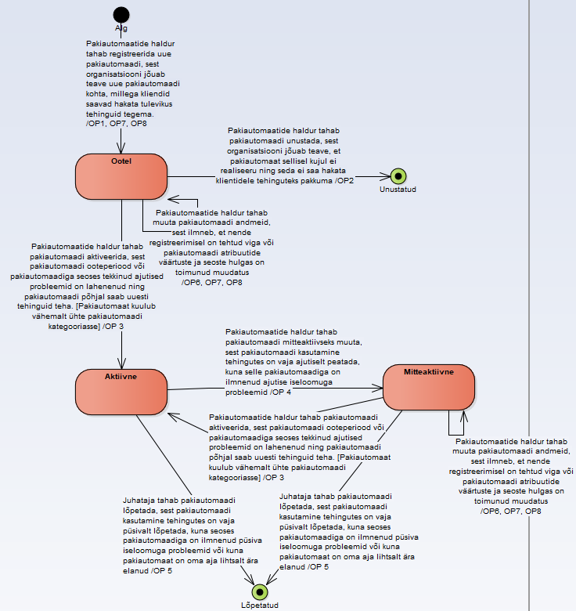

Joonis 7 Pakiautomaadi seisundidiagramm

## CRUD maatriks

Tabel 8 olev CRUD maatriks esitatakse *olemitüüpide* ja *kasutusjuhtude* täpsusega. Maatriksi veergudele vastavad kasutusjuhud ja ridadele olemitüübid.

Oranžil taustal on esitatud olemitüübid, mis kuuluvad pakiautomaatide registrisse.

Tabel 8 CRUD maatriks

| Kasutusjuhud  Olemitüübid | 1 | 2 | 3 | 4 | 5 | 6 | 7 | 8 | 9 | 10 | 11 | Kokku |
| --- | --- | --- | --- | --- | --- | --- | --- | --- | --- | --- | --- | --- |
| Klassifikaator | R | R | R | R | R | R | R | R | R | R | R | R |
| Riik | R |  |  |  |  |  |  |  |  |  |  | R |
| Töötaja_roll | R |  |  |  |  |  |  |  |  |  |  | R |
| Isiku_seisundi_liik | R |  |  |  |  |  |  |  |  |  |  | R |
| Töötaja_seisundi_liik | R |  |  |  |  |  |  |  |  |  |  | R |
| Pakiautomaadi_kategooria |  | R | R | R |  | R |  | R |  |  | R | R |
| Pakiautomaadi_kategooria_tyyp |  | R | R | R |  |  |  | R |  |  | R | R |
| Pakiautomaadi_seisundi_liik |  | R | R | R | R |  | R | R | R | R | R | R |
| Isik | R |  |  |  |  |  |  | R |  |  |  | R |
| Kasutajakonto | R |  |  |  |  |  |  |  |  |  |  | R |
| Töötaja | R | R |  |  |  |  |  | R |  |  |  | R |
| Töötaja_rolli_omamine | R |  |  |  |  |  |  |  |  |  |  | R |
| Pakiautomaadi_kategooria_ omamine |  | CRD | RD | CRD | R |  |  | R |  |  | R | CRD |
| Pakiautomaat |  | C | RD | RU | RU | RU | R | R | RU | R | R | CRUD |
| Klient | R |  |  |  |  |  |  |  |  |  |  | R |
| Kliendi_seisundi_liik | R |  |  |  |  |  |  |  |  |  |  | R |
| Pakiautomaadi_tootja |  | R |  |  | R |  | R | R |  |  | R | R |

1 – Tuvasta kasutaja

2 – Registreeri pakiautomaat

3 – Unusta pakiautomaat

4 – Muuda pakiautomaati

5 – Aktiveeri pakiautomaat

6 – Muuda pakiautomaat mitteaktiivseks

7 – Vaata kõiki ootel või mitteaktiivseid pakiautomaate

8 – Vaata kõiki pakiautomaate

9 – Lõpeta pakiautomaat

10 – Vaata pakiautomaatide koondaruannet

11 – Vaata aktiivseid pakiautomaat

# Füüsiline disain

Selles peatükis esitatakse mudel, mis kirjeldabpakiautomaatide funktsionaalse allsüsteemi toimimiseks vajalike registrite tehnilist lahendust MS Access andmebaasisüsteemis.

## Pakiautomaatide funktsionaalse allsüsteemi vajatavate registrite füüsiline disain

**Joonis 8** esitatakse diagrammid, mis kirjeldavad andmebaasis loodavate tabelite struktuuri ning nendes defineeritavaid kitsendusi.

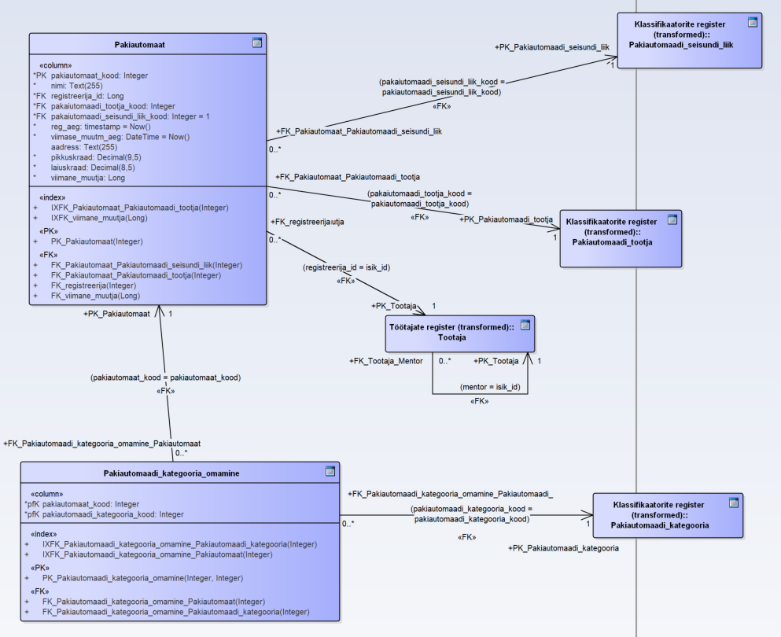Pakiautomaatide registri füüsilise disaini andmebaasi diagramm

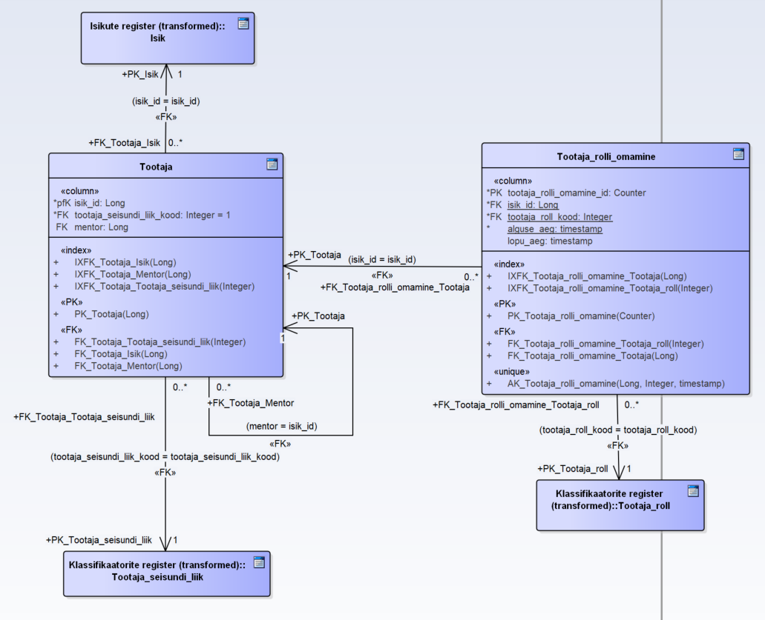Töötajate registri füüsilise disaini andmebaasi diagramm

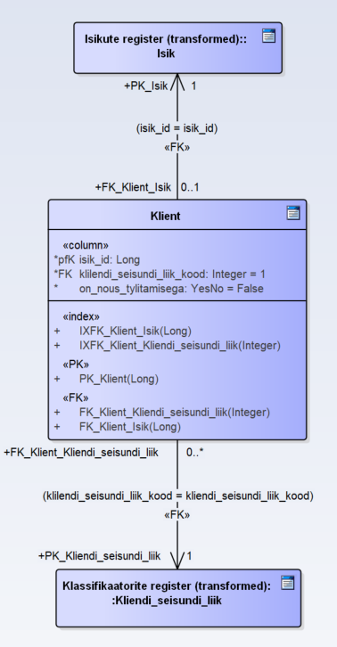

Klientide registri füüsilise disaini andmebaasi diagramm

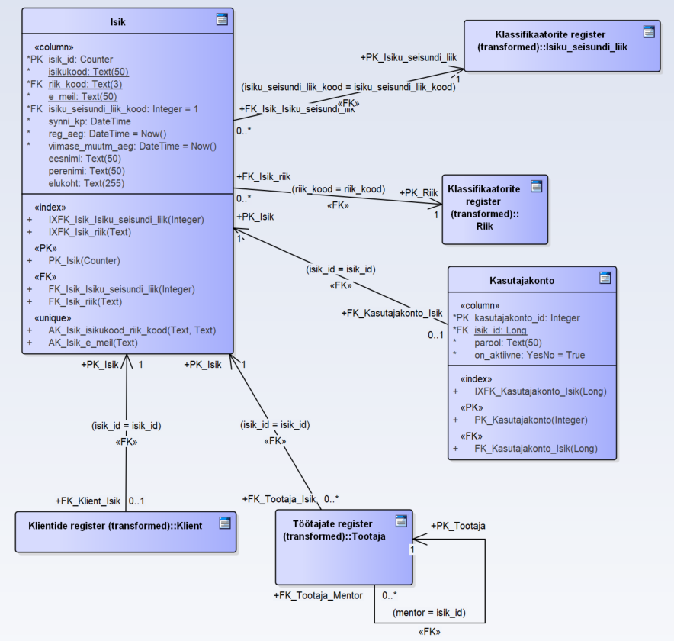Isikute registri füüsilise disaini andmebaasi diagramm

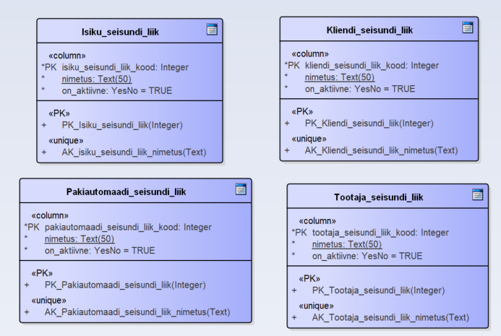Seisundiklassifikaatoriete registri füüsilise disaini andmebaasi diagramm

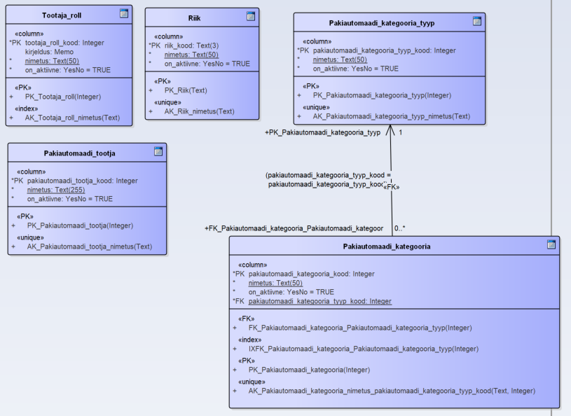Klassifikaatorite registri füüsilise andmebaasi disaini diagrammid

# Tehisintellekti kasutus

Tehisintellekti kasutasime antud töö juures enamasti kontrolliks ja sõnastuse täiendamiseks. Kõige rohkem kasutasime ChatGPT-d, kuna see on meile kõige tuttavam keelemudel. Teisi keelemudeleid kasutasime keelemudelitelt saadud tulemuste omavahel võrdlemiseks.

Näiteks kasutasime ChatGPT-d, andes promptiks enda mõeldud põhiobjektid koos infosüsteemi kirjeldusega, ning küsisime kas peaks mingeid objekte juurde lisama. See aitas tähelepanu viia aspektidele, mis endal kahe silma vahele jäid. Tihti olid keelemudeli pakutud lisad siiski üleliia.

Veel kasutasime keelemudeleid sõnastuse otsimiseks. Näiteks põhiprotsesside kirjutamisel teadsime selle kõnekeelset sõnastust. Andes kõnekeelse sõnastuse keelemudelile ja paludes, et lause paremini sõnastaks, saime korrektse tulemuse.

Infosüsteemi eesmärkide ja lausendite kirjutamisel kontrollisime ChatGPT-ga, kas kõikide põhiobjektide kohta on vähemalt üks lause. Kui ei osanud mõne põhiobjekti kohta eesmärki või lausendit mõelda võtsime keelemudeli pakutud versioonidelt inspiratsiooni, jättes idee, aga muutes sõnastust.

Töö kirjutamise jooksul kontrollisime dokumenti osade kaupa etteantud promptidega, mida oli väga mugav kasutada. Kui dokument oli valmis kontrollisime kogu töö Koond faili promptide järgi. Need aitasid leida nii mõnegi kirjavea, sõnakorduse jne. Selleks kasutasime Groki ja Google Geminid.

Tehisintellektilt on väga hea ideid võtta, kui endal pea on tühi, kuid alati tuleb saadud info ise läbi mõelda, sest see on tihti, kas valesti sõnastatud või üleliigne, kuna keelemudel tahab lihtsalt võimalikult palju erinevaid ideid pakkuda. Vahepeal annab keelemudel ebaloogilisi vastuseid, mistõttu tuleb alati kriitilise pilguga vastust hinnata. Kirjavigade ja näpukate kontrollimiseks on keelemudel samuti väga hea, sest analüüsides teksti ei pruugi ise kõiki vigu märgata.

# Kasutatud materjalid

1. AKIT. Andmekaitse ja infoturbe seletussõnastik. [WWW] <https://akit.cyber.ee/> (11.01.2025)
2. Andmebaasid I õppematerjalid. [WWW] <https://maurus.ttu.ee/388> (11.01.2025)
3. Andmebaaside projekti tegemise mall (töövihik). [WWW] <https://maurus.ttu.ee/388> (11.01.2025)
4. Chisholm, M., 2000. *Managing Reference Data in Enterprise Databases:* Binding *Corporate Data to the Wider World.* Morgan Kaufmann.
5. Country Codes - ISO 3166 [WWW]   
   <https://www.iso.org/iso-3166-country-codes.html> (11.01.2025)
6. Eesti Statistika. Riikide ja territooriumide klassifikaator 2022v1. [WWW] <https://klassifikaatorid.stat.ee/item/stat.ee/6979448e-15b7-4a90-82d0-00adff469b5f> (11.01.2025)
7. Isikuandmete kaitse seadus. [WWW] <https://www.riigiteataja.ee/akt/IKS> (11.01.2025)
8. Larman, C., 2004. *Applying UML and Patterns: An Introduction to Object-Oriented Analysis and Design and Iterative Development*. Prentice Hall. 736 p.
9. National identification number. Wikipedia [WWW] <https://en.wikipedia.org/wiki/National_identification_number> (11.01.2025)
10. Nimeseadus. Elektrooniline Riigi Teataja. [WWW] <https://www.riigiteataja.ee/akt/NS> (11.01.2025)
11. Pollard, J. What are the rules for email address syntax? ReturnPath [WWW] <https://help.returnpath.com/hc/en-us/articles/220560587-What-are-the-rules-for-email-address-syntax-> (11.01.2025)
12. Riik. Vikipeedia. [WWW] <https://et.wikipedia.org/wiki/Riik> (11.01.2025)
13. Sõnaveeb. [WWW] <https://sõnaveeb.ee> (11.01.2025)
14. Stackoverflow. What is the maximum length of a valid email address? [WWW] <https://stackoverflow.com/questions/386294/what-is-the-maximum-length-of-a-valid-email-address> (11.01.2025)
15. Eesti numeratsiooniplaan ja tehnilised nõuded numeratsioonivahemiku, tunnuskoodi ja lühinumbri kasutamisele [WWW] <https://www.riigiteataja.ee/akt/82594> (15.04.2025)
16. Eesti postiindeksid [WWW] <https://www.postiindeks.ee/> (28.04.2025)